**长沙市轨道交通3号线一期工程土建施工项目**

**SG-4标段【阜埠河站】**

**塔式起重机专项施工方案**



**编制：**

**审核：**

**审批：**

**中国铁建大桥工程局集团有限公司**

**2017年12月29日**

目录

1、工程概况 - 1 -

1.1工程概况 - 1 -

1.2施工平面布置 - 3 -

1.3施工要求和技术保证条件 - 3 -

1.4施工周边建筑物情况 - 4 -

2、编制依据 - 4 -

3、施工计划 - 4 -

3.1施工进度计划 - 4 -

3.2材料与设备计划 - 5 -

4、施工工艺技术 - 5 -

4.1技术参数 - 5 -

4.2工艺流程 - 9 -

4.3施工方法 - 9 -

4.4检测验收 - 10 -

5、施工保障措施 - 11 -

5.1组织保障 - 11 -

5.2技术措施 - 14 -

5.3监测监控 - 16 -

5.4应急预案 - 16 -

6、劳动力计划 - 21 -

7、QTZ80（TC5610）矩形板式基础计算书 - 21 -

7.1、塔机属性 - 22 -

7.2、塔机荷载 - 22 -

7.3、桩顶作用效应计算 - 23 -

7.4、桩承载力验算 - 24 -

7.5、承台计算 - 27 -

7.6、配筋示意图 - 29 -

8、塔机安装、拆卸方案 - 30 -

8.1、方案编制目的 - 30 -

8.2、方案编制依据 - 30 -

8.3、安装单位、安装人员及职责 - 31 -

8.4、安、拆所需机具及测试仪器 - 31 -

8.5、塔机安、拆前的前期准备 - 32 -

8.6、塔机安装程序及要求 - 32 -

8.7、塔机安装过程中的消防措施 - 44 -

8.8、塔机接地 - 44 -

8.9、塔机工地现场临时用电 - 45 -

8.10、自检、检测验收程序 - 46 -

8.11、安、拆安全技术措施 - 48 -

8.12、安、拆过程中重大危险源识别与控制 - 48 -

8.13、塔机拆除 - 49 -

9、塔吊吊装作业施工方案 - 53 -

9.1、塔吊布置概况 - 53 -

9.2、工程进度计划要求 - 54 -

9.3、塔吊安装、顶升、拆除 - 54 -

9.4、塔吊作业施工中的危险因素 - 54 -

9.5、塔吊作业注意事项 - 55 -

9.6、施工管理措施 - 57 -

9.7、信号工岗位职责及遵守安全管理规定和要求 - 59 -

9.8、塔吊司机岗位职责及遵守安全管理规定和要求 - 60 -

9.9、安全员岗位职责及遵守安全管理规定和要求 - 61 -

9.10、塔吊临近建筑物的安全防护技术措施 - 61 -

9.11、塔吊作业环境与防碰撞方案.................................................................................- 64 -

9.12、附表: - 65 -

10、附件《阜埠河全封闭施工平面布置图》 - 66 -

11、附件《塔吊安装单位资质及操作人员资格、资质》 - 66 -

# 1、工程概况

## 1.1工程概况

工程名称：长沙轨道交通3号线一期工程土建施工SG-4标阜埠河站

工程地点：岳麓区阜埠河路

建设单位：长沙市轨道交通三号线建设发展有限公司

监理单位：西安铁一院长沙城规长沙市轨道交通3号线一期工程监理二标联合体项目监理部

施工单位：中国铁建大桥工程局集团有限公司

1.1.1 SG-4标段概况

阜埠河站是地铁3号线与4号线换乘站,地铁3号线车站主体位于阜埠河路西侧岳麓后湖，与阜埠河路呈67°角布置，为地下三层埋深约30m岛式站，起止里程桩号：右YDK14+011.154-右YDK14+340.754，车站总长×宽（标准段外包）为329.6m×28.25m；地铁4号线车站主体位于阜埠河路上，沿阜埠河路呈一字形布置，为地下二层埋深约22m侧岛式站总长×宽（标准段外包）为438.9m×32.05m。车站主体建筑面积为47616.4㎡；车站附属建筑面积为3728.3㎡；车站总建筑面积51344.7㎡，设7个出入口，4组风亭、6个疏散出入口。3号线车站采用明挖法施工；4号线车站在阜埠河路北侧架设现浇钢筋混凝土铺盖，进行半铺盖明挖法顺做法施工，其余结构采用明挖法施工。

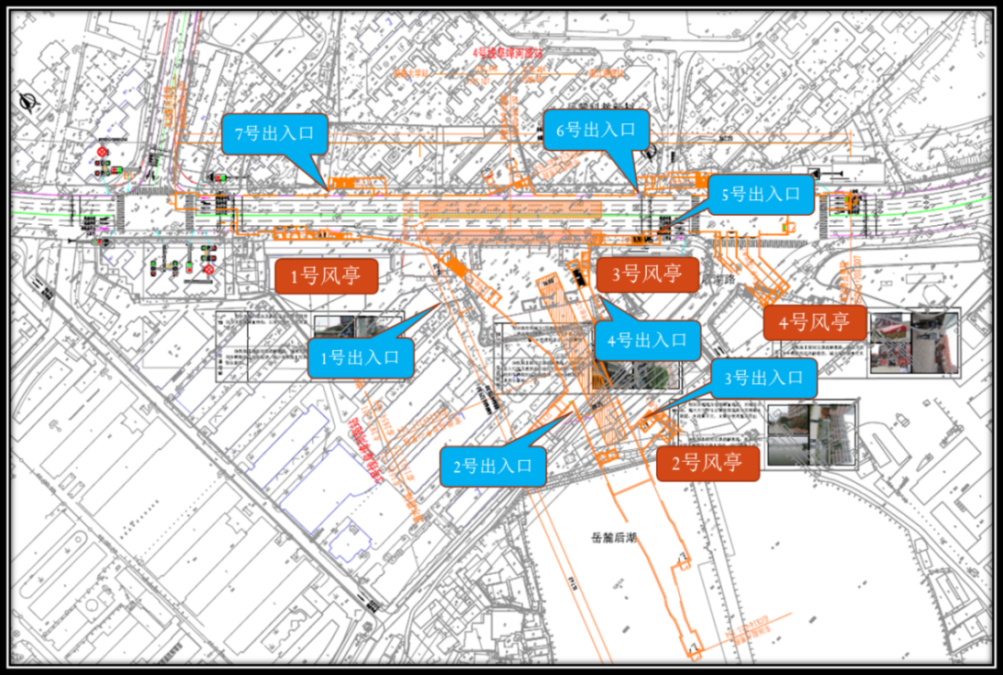

**附图2.1-02：阜埠河站总平面布置图**

1.1.2工程地质

阜埠河站区内地层主要为泥盆系岩层（D），第四系（Q）土层覆盖于基岩之上。按从新至老的顺序将有关地层岩性特征描述如下：

⑴第四系全新统（Q4）

杂填土<1-2>：杂色、褐红色，稍湿-湿，松散，主要由砂及粉质粘土组成，夹少许块石，含大量生活垃圾，该层位于地表，表层0.2-0.4m常为混凝土路面，厚度0.80～10.00m，平均厚度4.56m。

⑵第四系中更新统（Q2）

该层的特征及分布如下：

粉质粘土<4-1>：黄褐色，呈湿，可～硬塑，不均匀含少量砂。摇振无反应，稍有光泽，干强度及韧性中等。本层厚度0.50～10.10m，平均5.41m，层底埋深4.00～15.40m，平均9.41m。

粉细砂<4-3>：灰黄色、灰白等，饱和，稍密，主要成分为石英质，不均匀混10～20%粘性土，局部为中粗砂。该层厚度3.90m。

圆砾<4-5>：褐黄色，饱和，中密，石英质,粒径一般以10-20mm为主，最大35mm，亚圆形，磨圆度较好，填充约为25%中粗砂，级配不良。该层厚度1.20～7.80m，平均3.63m，层底埋深8.40～17.50m，平均13.17m。

卵石<4-6>：褐黄色，饱和，密实状，石英质，粒径一般以20-40mm为主，最大100mm，亚圆形，磨圆度较好，充填约15%中粗砂及粘性土，级配不良，含少量粘粒，稍有胶结。该层厚度1.10～5.00m，平均3.14m，层底标高为17.35～28.44m。层底埋深5.60～17.00m，平均3.14m。

⑶基岩：泥盆系上统锡矿山组（D3x）、中统棋梓桥组（D2q）

强风化泥灰岩<7D-1>：青灰色，泥质隐晶结构，厚层状构造，节理裂隙较发育，岩芯呈块状，块径2-5cm，为极软岩、极破碎，岩体基本质量等级为Ⅴ级。揭露厚度1.80～27.82m，平均揭露厚度12.81m，层底埋深13.00～48.45m，平均30.57m。

中风化泥灰岩<8D-1>：青灰色，泥质隐晶结构，厚层状构造，节理裂隙发育，岩芯较完整，呈柱状，节长25-40cm，为较硬岩、较破碎，岩体基本质量等级为Ⅳ级，RQD=80。揭露厚度2.60～25.50m，平均揭露厚度13.54m，揭露层底埋深27.10～48.84m，平均34.92m。

全风化泥岩<6D-2>：灰黄色，原岩结构构造已经被破坏，岩芯呈土柱状，为极软岩、极破碎，岩体基本质量等级为Ⅴ级。揭露厚度1.50～4.40m，平均揭露厚度2.83m，揭露层底埋深15.00～17.40m。

强风化泥岩<7D-2>：灰黄色，泥质结构，节理裂隙较发育，岩芯呈半岩半土状状，局部呈土柱状，为极软岩、极破碎，岩体基本质量等级为Ⅴ级。揭露厚度0.80～18.86m，平均揭露厚度6.58m，揭露层底埋深13.70～42.19m。

中风化泥岩<8D-2>：灰黄色，泥质结构，节理裂隙不发育，岩芯柱状，为极软岩、岩体基本质量等级为Ⅴ级。揭露厚度1.40～7.00m，平均揭露厚度4.45m，揭露层底埋深28.60～36.30m。

全风化砂岩<6D-3>：褐黄色，主要成分为石英，原岩组织结构已基本风化破坏，但尚可辨认，岩芯呈砂土状。层厚0.70-8.20m，平均3.59m。

强风化砂岩<7D-3>：褐黄色，主要成分为石英，硅质胶结，厚层状构造，节理裂隙较发育，岩芯呈块状，块径2-5cm，为软岩、极破碎，岩体基本质量等级为Ⅴ级。揭露厚度1.20～29.00m，平均揭露厚度11.38m，揭露层底埋深8.00～41.68m，平均25.77m。

中风化砂岩<8D-3>：褐黄、灰白色，主要成分为石英，硅质胶结，厚层状构造，节理裂隙发育，岩芯呈短柱状，节长8-15cm，最长25cm，为坚硬岩、较破碎，岩体基本质量等级为Ⅲ级。揭露厚度2.00～20.53m，平均揭露厚度8.06m，揭露层底埋深10.60～48.90m，平均32.00m。

## 1.2施工平面布置

施工平面布置及塔吊位置详见《阜埠河站全封闭施工平面布置图》。

## 1.3施工要求和技术保证条件

1.3.1确保塔吊在使用周期内安全、稳定、牢靠。

1.3.2塔吊在搭设及拆除过程中要符合工程施工进度要求。

1.3.3塔吊基础施工前对施工人员进行技术交底，严禁盲目施工。

1.3.4塔吊的搭设和拆除需严格执行《塔吊安拆施工方案》。

1.3.5严格要求作业人员执行塔吊安全操作规程。

## 1.4施工周边建筑物情况

3号线车站跨阜埠河路敷设，4号线车站沿阜埠河路敷设，两线车站于本站设置停车线。车站周边以公寓和住宅建筑为主，阜埠河路南侧为师大天马学生公寓，北侧为岳麓科教新村住宅楼。本站建设范围内有湖南大学天马学生公寓，为7层学生宿舍，框架结构；长沙矿山研究院住宅，6层，框架结构；潇湘大厦，商住楼，7层，框架结构；岳麓科教新村等。

# 2、编制依据

2.0.1阜埠河地铁站勘察报告、围护结构施工设计图纸

2.0.2《混凝土结构设计规范》GB50010-2010

2.0.3《建筑施工塔式起重机安装、使用、拆卸安全技术规程》JGJ196-2010

2.0.4《建筑地基基础设计规范》GB50007-2011

2.0.5《建筑结构荷载规范》GB50009-2012

2.0.6《建筑施工安全检查标准》JGJ59-2011

2.0.7《塔式起重机混凝土基础工程技术规程》（JGJ/T187-2009)

2.0.8 QTZ80（TC5610-6）塔式起重机《使用说明书》，中联重科股份有限公司

# 3、施工计划

## 3.1施工进度计划

根据施工控制节点及主体出土施工情况，依据各工作主体施工顺序，提前30天进行塔基施工。

**各塔基施工工期计划表**

|  |  |  |  |  |  |  |  |  |  |  |  |
| --- | --- | --- | --- | --- | --- | --- | --- | --- | --- | --- | --- |
| 日期  工程项目 | 1 | 2 | 3 | 4 | 5 | 6 | 7 | 8 | 9 | 10 | 11 |
| 施工准备 |  |  |  |  |  |  |  |  |  |  |  |
| 钻孔桩施工 |  |  |  |  |  |  |  |  |  |  |  |
| 承台基坑开挖、清理 |  |  |  |  |  |  |  |  |  |  |  |
| 承台钢筋制安、预埋塔基螺栓 |  |  |  |  |  |  |  |  |  |  |  |
| 承台模板制安、砼浇筑 |  |  |  |  |  |  |  |  |  |  |  |

## 3.2材料与设备计划

3.2.1钢材、水泥、砂、石子、外加剂等原材料进场时，按现行国家标准《混凝土结构工程施工质量验收规范》GB50204和《钢结构工程施工质量验收规范》GB50205的规定进行材料性能检验。

3.2.2焊接材料的品种、规格、性能等符合国家产品标准和设计要求。焊条等焊接材料与母材的匹配符合设计要求及现行行业标准《建筑钢结构焊接技术规程》JGJ81的规定。

# 4、施工工艺技术

## 4.1技术参数

4.1.1起重机选型

1、根据工程规模、施工总体部署、场地布置及成本等角度综合考虑，车站主体结构范围内垂直运输机械主要采用4台塔吊，施工高峰期局部地段再配置1～2台25t汽车吊。

2、拟采用QTZ80（TC5610-6）塔式起重机4台，塔吊均设于距基坑边6m处，塔吊平面布置详见附件《阜埠河站全封闭施工平面布置图》，主要满足钢筋及各式材料的垂直、中转及平面运输，塔吊独立高度为40.0m。

3、塔吊性能参数，依据QTZ80（TC5610-6）塔式起重机《使用说明书》。

1）TC5610塔吊整体技术参数

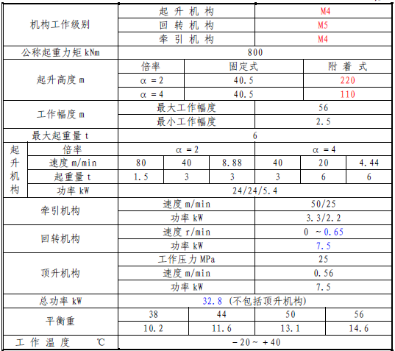

2）TC5610塔吊臂长56m整机外形尺寸

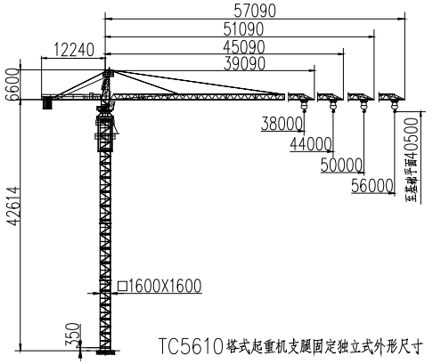

3）TC5610塔吊臂长56m起重特性表及起重曲线

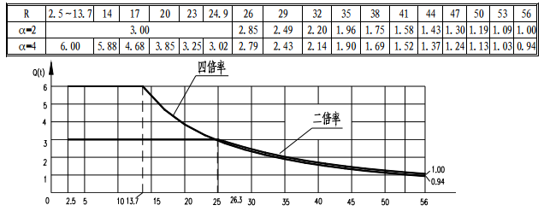

4.1.2阜埠河地层物理力学指标

依据施工图设计《围护结构设计总说明（三）》CS0301201-S-JG-01-03岩土设计参数建议值表，对应地层力学指标，塔吊桩基基础受力计算取值。

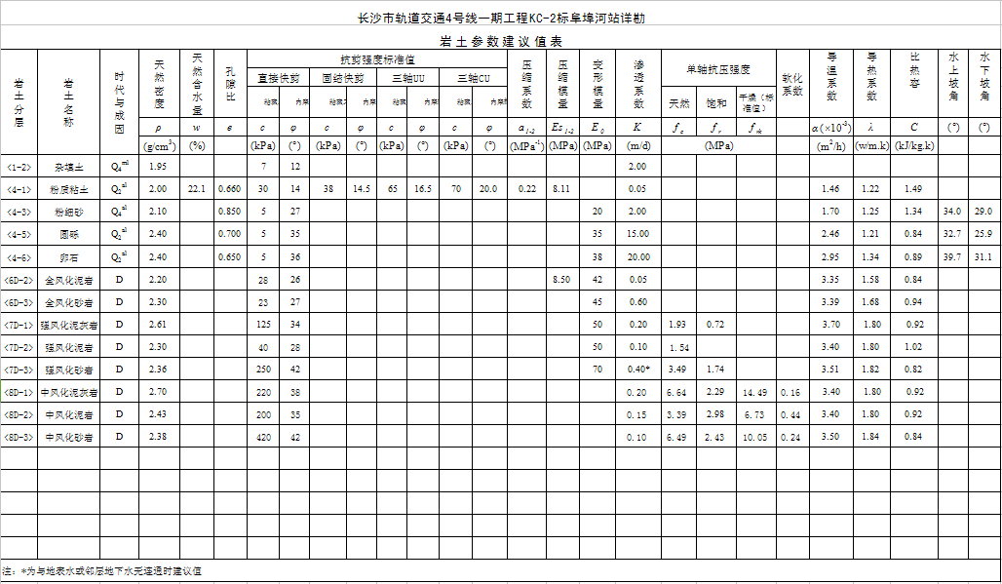

4.1.3矩形板式桩基础技术参数

|  |  |  |  |
| --- | --- | --- | --- |
| 承台长l(m) | 5 | 承台宽b(m) | 5 |
| 承台高h(m) | 1.2 | 承台混凝土强度等级 | C35 |
| 承台混凝土自重γc(kN/m3) | 30 | 承台混凝土保护层厚度δ(mm) | 50 |
| 承台底部长向配筋 | HRB400Φ25@200 | 承台底部短向配筋 | HRB400Φ25@200 |
| 承台顶部长向配筋 | HRB400Φ25@200 | 承台顶部短向配筋 | HRB400Φ25@200 |
| 桩基直径（mm） | 800 | 桩中心间距（mm） | 3200 |
| 桩长（m） | 10 | 桩端钢筋嵌入承台长度（mm） | 500 |
| 桩基纵向钢筋 | HRB400Φ20@200 | 桩基混凝土保护层厚度δ(mm) | 50 |

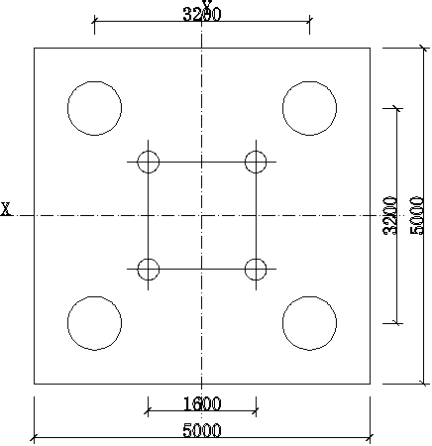

塔吊四桩基基础平面示意图

## 4.2工艺流程

施工准备→基础放线→桩基施工→土方开挖→浇注砼垫层→钢筋绑扎→固定螺栓预埋安装→模板支设→浇筑砼→养护

## 4.3施工方法

4.3.1塔吊桩基基础施工，严格按《钻孔灌注桩专项施工方案》进行，由施工围护桩的施工队伍施工。

4.3.2承台钢筋及桩基纵向钢筋依据矩形板式桩基础技术参数进行配筋。当预埋螺栓与主筋交叉时，主筋位置可作相应调整，但主筋数量不得减少和切断。

4.3.3基础模板采用木模拼制，木枋及脚手架钢管等支撑加固，模板内边线不得超过承台外边线。

4.3.4预埋螺栓固定基础的预埋安装十分重要，安装时可按以下程序进行：

1）4组地脚螺栓（16根）相对位置必须准确，组装后必须保证地脚螺栓的对角线误差不大于2mm，确保固定基节的安装。

2）钢筋需与基础底筋相连。

固定支腿周围的钢筋数量不得减少和切断；

1. 安装模板浇筑砼，并在基础节的两个方向中心线上挂铅垂线，保证预埋后基节中心线与水平面的垂直度≤1.5/1000，见下图，支腿预埋示意图。

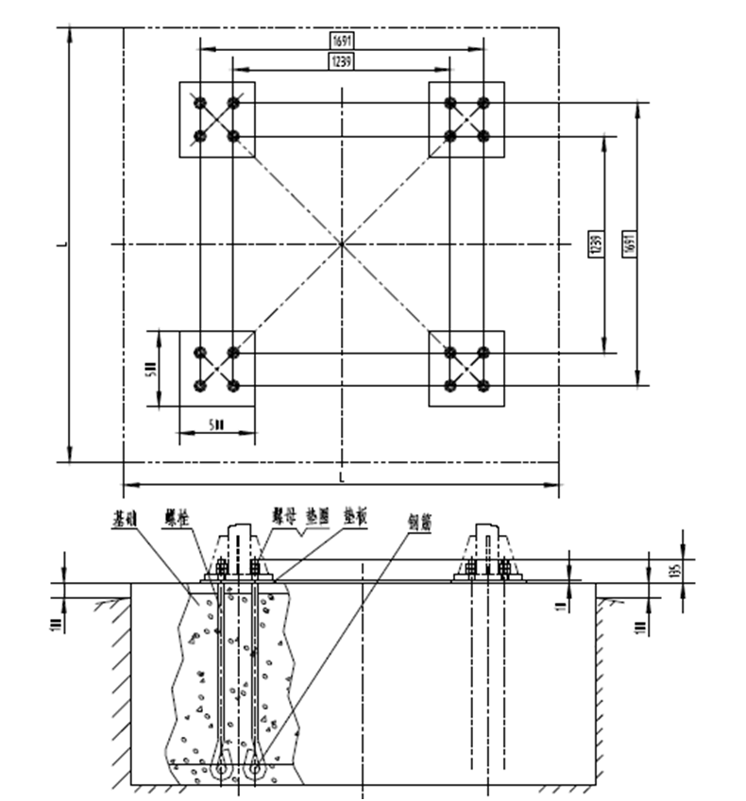

预埋螺栓固定基础示意图

4.3.5基础砼强度等级为C35，使用商品砼，采用罐车输送、插入式振动棒振捣。浇筑时，必须分层进行，按每层500mm连续浇筑。浇捣必须密实，不得留施工缝。砼浇筑完后浇水养护14天，方可进行塔吊安装。

4.3.6制作塔吊基础时，必须考虑防雷保护或接地措施以及排水措施，如果需要，必须采取相应的措施（接地措施如图1.1所示注：接地不要与建筑物基础的钢筋相连）。塔吊基础周围地面低于基础混凝土表面100MM以上以利于排水，基础底部另设排水管!

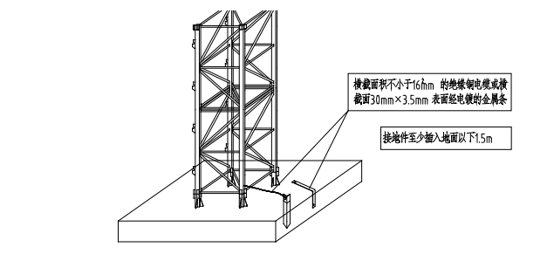

（图1.1接地保护图）

## 4.4检测验收

4.4.1地基土检查验收

1）塔机基础的基坑开挖后按现行国家标准《建筑地基基础工程施工质量验收规范》GB50202的规定进行验槽，检验坑底标高、长度和宽度、坑底平整度及地基土性是否符合设计要求，地质条件是否符合岩土工程勘察报告。

2）基础土方开挖工程质量检验标准符合现行国家标准《建筑地基基础工程施工质量验收规范》GB50202的规定。

3）经地基处理后的复合地基的承载力达到设计要求的标准。检验方法按现行行业标准《建筑地基处理技术规范》JGJ79的规定执行。

4）地基土的检验符合《建筑地基基础工程施工质量验收规范》GB50202的有关规定，必要时检验塔机基础下的复合地基。

4.4.2基础检查验收

1）基础的钢筋绑扎后，作隐蔽工程验收。隐蔽工程包括塔机基础节的预埋件或预埋节等，验收合格后方浇筑混凝土。

2）基础混凝土的强度等级符合设计要求。用于检查结构构件混凝土强度的试件，在混凝土的浇筑地点随机抽取。取样与试件留置符合现行国家标准《混凝土结构工程施工质量验收规范》GB50204的有关规定。

3）基础结构的外观质量没有严重缺陷，不宜有一般缺陷，对已出现的严重缺陷或一般缺陷采用相关处理方案进行处理，重新验收合格后安装塔机。

4）基础的尺寸允许偏差符合下表规定：

|  |  |  |  |
| --- | --- | --- | --- |
| 项目 | | 允许偏差(mm) | 检验方法 |
| 标高 | | ±20 | 水准仪或拉线、钢尺检查 |
| 平面外形尺寸(长度、宽度、高度) | | ±20 | 钢尺检查 |
| 表面平整度 | | 10、L/1000 | 水准仪或拉线、钢尺检查 |
| 洞穴尺寸 | | ±20 | 钢尺检查 |
| 预埋锚栓 | 标高(顶部) | ±20 | 水准仪或拉线、钢尺检查 |
| 中心距 | ±2 | 钢尺检查 |

注：表中L为矩形或十字形基础的长边。

1. 基础工程验收符合现行国家标准《混凝土结构工程施工质量验收规范》GB50204的规定。

# 5、施工保障措施

## 5.1组织保障

5.1.1施工组织机构图

长沙市轨道交通3号线一期工程第SG-4标段项目经理部

项目经理

技术负责人

项目副经理

工程管理部

机电设备部

安全管理部

物资保障部

计划合同部

综合办公室

项目副经理

质量管理部

物资材料

施工测量

检验试验

监控量测

档案内业

环境保护

安全管理

施工技术

体系运行

质量管理

体系运行

治安保卫

文秘后勤

劳资管理

外事协调

机电设备管理

成本管理

财务管理

合同管理

工程计量

文明施工

环境保护部

财务部

试验检测

试验室

各工作施工队

项目总机械师

**图 施工组织机构图**

5.1.2主要管理人员统计表

**表 项目部主要管理人员统计表**

|  |  |  |  |
| --- | --- | --- | --- |
| **序号** | **职 务** | **姓 名** | **联系电话** |
| 1 | 项目经理 | 郭红军 | 15580098985 |
| 2 | 技术负责人 | 王岩 | 15543437771 |
| 3 | 常务副经理 | 王荣伟 | 13578976699 |
| 4 | 副总工程师 | 刘达 | 13549641127 |
| 5 | 副经理 | 刘永发 | 15584334689 |
| 6 | 副经理 | 谭瑞峰 | 13649588678 |
| 7 | 现场负责人 | 宋国旭 | 18043402700 |
| 9 | 现场负责人 | 秦慧勇 | 18135050777 |
| 11 | 安全质量部长 | 陈洪烨 | 18570326775 |
| 12 | 物资设备部长 | 曹志丹 | 18904306723 |
| 13 | 工程部长 | 董海风 | 15165416505 |
| 14 | 计划部长 | 黄 斌 | 15115503885 |
| 15 | 财务部长 | 武艺 | 18265836032 |
| 16 | 试验室主任 | 杨铁军 | 18238197550 |
| 17 | 测量队长及监测队长 | 王恩双 | 18626603475 |
| 18 | 主管工程师 | 石海特 | 18519776043 |
| 19 | 主管工程师 | 王振海 | 18443021095 |
| 20 | 主管工程师 | 王子威 | 18692910221 |

5.1.3安全保障体系

安全生产保证体系

工作保证

组织保证

安全生产领导小组

落实责任制

1.经理部各职能部门各类人员的安全生产责任制；

2.认真贯彻“安全第一，预防为主”的方针和“管生产必须管安全”的原则；

3.对职工进行经常性安全教育；

4.坚持安全检查制度，奖罚制度；

5.对施工过程中出现的安全问题按“四不放过”的原则处理；

6.执行安全生产“三同时”

1.施工组织设计是否有安全技术措施；

2.施工机械、设备配备是否符合技术和安全规定；

3.安全防护措施是否符合要求；

4.施工人员是否经过培训；

5.施工方案是否经过交底；

6.各级各类人员施工安全责任制是否落实；

7.是否制订安全预防措施；

8.对不安全因素是否有控制措施。

1.施工过程是否按安全技术措施执行；

2.施工机械操作是否符合技术和安全规定；

3.安全防护措施是否落实；

4.施工人员是否按章操作；

5.班组每日安全检查是否执行作业队，项目部的定期安全检查是否执行对事故的处理是否及时按四不放过原则处理。

1.总结施工生产过程中安全生产经验，对于成功的控制方法总结推广；

2.找出施工过程中安全管理的薄弱环节，提出改进措施；

3.做好总结，评比工作。

安全生产目标：

无死亡重伤事故；

无重大机械事故；

无重大火灾事故；

一般轻伤率在0.1%以下

开工前检查

施工过程检查

收尾工作检查

安全生产目标

制度保证

国家安全法律、法规、规程、标准

省、市、建设部有关安全生产的规定

项目部安全制度

1.安全生产责任制；

2.班前安全讲话制；

3.“周一安全活动日制”；4.安全技术交底制；

5.专职安全员监察制；

6.临时设施检查验收制；7.安全教育制；8.交接班制；9.安全操作挂牌制；10.安全生产检查制；11.职工伤亡事故报告处理制；12.安全奖惩制等。

项目经理部坚持管生产必须管安全的原则成立以项目经理为组长，项目副经理、总工程师为副组长的安全生产领导小组，全面负责项目工程安全保证和控制，成员由各业务部门领导、技术人员等组成。

安全生产领导小组成员及责任分工一览表：

|  |  |  |  |
| --- | --- | --- | --- |
| 序号 | 行政职务 | 组内职务 | 分工情况 |
| 1 | 项目经理 | 组长 | 全面负责项目的安全生产工作 |
| 2 | 项目副经理 | 副组长 | 负责现场管理、全面负责现场安全施工措施的实施、控制、监督整改到位 |
| 3 | 项目总工 | 副组长 | 负责制定和审查安全技术措施并监督执行、全面负责现场安全技术工作 |
| 4 | 工程部长 | 组员 | 负责图纸会审、技术交底、编制施工方案 |
| 5 | 质安部长 | 组员 | 负责现场安全检查评定及创优申报工作 |
| 6 | 监测主管 | 组员 | 负责项目测量、监控工作，及时预警 |
| 7 | 材料主管 | 组员 | 负责项目材料、设备进场验证、标识工作 |
| 8 | 安全工程师 | 组员 | 负责车站的安全技术管理、指导实施及安全资料管理 |
| 9 | 资料员 | 组员 | 负责项目安全资料的管理及收发文工作 |

## 5.2技术措施

5.2.1质量技术措施

1）基础施工前按塔机基础设计及施工方案做好准备工作，必要时塔机基础的基坑采取支护及降排水措施。

2）基础的钢筋绑扎和预埋件安装后，按设计要求检查验收，合格后方可浇捣混凝土，浇捣中不得碰撞、移位钢筋或预埋件，混凝土浇筑合格后及时保湿养护，基础四周应回填土方并夯实。

3）安装塔机时基础混凝土达到80%以上设计强度，塔机运行使用时基础混凝土达到100%设计强度。

4）基础混凝土施工中，在基础顶面四角作好沉降及位移观测点，并作好原始记录，塔机安装后定期观测并记录，沉降量和倾斜量不超过规范要求。

5）基础的防雷接地按现行行业标准《建筑机械使用安全技术规程》JGJ33的规定执行。

5.2.2安全技术措施

1）按建设部《塔式起重机拆装许可证》要求，配备相关人员，明确分工，责任到人。

2）上岗前必须对上岗人员进行安全教育，必须带好安全帽，严禁酒后上班。

3）塔机的安拆工作时，风速超过12m/s和雨雪天，应严禁操作。

4）操作人员应佩戴必要的安全装置，保证安全生产。

5）严禁高空作业人员向下抛扔物体。

6）未经验收合格，塔吊司机不准上台操作，工地现场不得随意自升塔吊、拆除塔吊及其他附属设备。

7）严禁违章指挥，塔吊司机必须坚持十个不准吊。

8）夜间施工必须有足够的照明，如不能满足要求，司机有权停止操作。

9）拆装塔机的整个过程，必须严格按操作规程和施工方案进行，严禁违规操作。

10）多塔在同一施工现场交叉作业时，要制定可靠的防碰撞措施。

5.2.3维护与保养

1）机械的制动器应经常进行检查和调整制动瓦和制动轮的间隙，以保证制动的灵活可靠，其间隙在0.5-1mm之间，在摩擦面上不应有污物存在，遇有异物即用汽油洗净。

2）减速箱、变速箱、外啮合齿轮等部分的润滑指标进行添加或更换。

3）要注意检查个部钢丝绳有无断股和松股现象，如超过有关规定，必须立即更换。

4）经常检查各部位的联结情况，如有松动，应予拧紧，塔身联结螺栓应在塔身受压时检查松紧度，所有联结销轴必须带有开口销，并需张开。

5）安装、拆卸和调整回转机械时，要注意保证回转机械与行星减速器的中心线与回转大齿圈的中心线平行，回转小齿轮与大齿轮圈的啮合面不小于70%，啮合间隙要合适。

6）在运输中尽量设法防止构件变形及碰撞损坏；必须定期检修和保养；经常检查节构联结螺栓，焊缝以及构件是否损坏、变形和松动。

5.2.4塔吊的操作使用

1）塔顶的操作人员必须经过训练，持证上岗，了解机械的构造和使用方法，必须熟知机械的保养和安全操作规程，非安装维护人员未经许可不得攀爬塔机。

2）塔机的正常工作气温为-20～40度，风速低于20m/s。

3）在夜间工作时，除塔机本身备有照明外，施工现场应备有充足的照明设备。

4）在司机室内禁止存放润滑油，油棉纱及其他易燃易爆物品冬季用电炉取暖时更要注意防火，原则上不许使用。

5）塔顶必须定机定人，专人负责，非机组人员不得进入司机室擅自进行操作。在处理电气故障时，须有维修人员二个以上。

6）司机操作必须严格按“十不吊”规则执行。

7）塔吊作业人员和指挥人员密切配合，塔上与地面用对讲机联系。

## 5.3监测监控

5.3.1塔吊基础沉降观测半月一次。垂直度在塔吊自由高度时半月一次测定。

5.3.2当塔机出现沉降，垂直度偏差超过规定范围时，需及时预警，查明原因，进行处理，须进行偏差校正，在最低节与塔吊机脚螺栓间加垫钢片校正，校正过程用高吨位千斤顶顶起塔身，顶塔身之前，塔身用大缆绳四面缆紧，在确保安全的前提下才能起顶塔身。

5.3.3基坑及周边建筑监测严格按照已审批的《阜埠河站监测方案》执行。

## 5.4应急预案

5.4.1应急预案编制原则

为了预防和控制重大事故的发生，并能在重大事故发生后有条不紊地开展救援工作，根据本工程施工的特点、范围，对施工现场易发生重大事故的部位、环节进行监控，制定施工现场生产安全事故应急救援预案，根据应急预案建立应急救援组织，配备必要的应急救援器材、设备，并定期进行演练。

5.4.2应急领导小组

1、项目经理部成立以项目经理、副经理、总工程师为首的应急预案领导小组，以工程部、质安部、机物部、综合办公室、财务部及其它辅助班组为应急小组成员，组织应对突发事件的处理。

2、应急领导小组此危险性较大模板工程施工前成立了专门的应急领导小组，来确保发生意外事故时能有序的应急指挥。

3、应急领导小组组成人员如下：

组长：项目经理：副组长：常务副经理：

安全总监：总工程师：成员：

4、应急救援领导小组职能

1）及时向上级报告事态发展及抢险情况，提出救援意见和建议，执行上级决策指示，命令指挥现场处置行动；

2）迅速抢救伤员，采取控制事故险情蔓延扩大的有效措施；

3）负责现场救援工作所需装备器材物资的统一调度和使用及救援工作人员的调配；

4）具体负责善后处理工作。

5）项目部应急预案领导小组下设各专业组织：

现场协调组、专业抢险组、事故调查组、预备机动组、对外联络组、

物资供应组、善后处理组

1. 应急救援体系

应急救援组织体系图：

应急救援领导小组

组长：郭红军

副组长：陈洪烨

善后处理组

事故调查组

物资供应组

预备机动组

对外联系组

专业抢险组

现场协调组

5.4.3 应急反应预案

1、事故报告程序

事故发生后，作业人员、班组长、现场负责人、项目部安全主管领导应逐级上报，并联络报警，组织抢救。

2、事故报告

事故发生后应逐级上报：一般为现场事故知情人员、作业队、班组安全员、施工单位专职安全员。发生重大事故时，应立即向上级领导汇报，并在1小时内向上级主管部门作出书面报告。

3、现场事故应急处理

施工过程中可能发生的事故主要有：机具伤人、火灾事故、雷击触电事故、高温中暑、中毒窒息、高空坠落、落物伤人等事故。

1）火灾事故应急处理：及时报警，组织扑救，集中力量控制火势。消灭飞火疏散物资减少损失控制火势蔓延。注意人身安全，积极抢救被困人员，配合消防人员扑灭大火。

2）触电事故处理：立即切断电源或者用干燥的木棒、竹竿等绝缘工具把电线挑开。伤员被救后，观察其呼吸、心跳情况，必要时，可采取人工呼吸、心脏挤压术，并且注意其他损伤的处理。局部电击时，应对伤员进行早期清创处理，创面宜暴露，不宜包扎，发生内部组织坏死时，必须注射破伤风抗菌素。

3）高温中暑的应急处理：将中暑人员移至阴凉的地方，解开衣服让其平卧，头部不要垫高。用凉水或50%酒精擦其全身，直至皮肤发红，血管扩张以促进散热，降温过程中要密切观察。及时补充水分和无机盐，及时处理呼吸、循环衰竭，医疗条件不完善时，及时送医院治疗。

4）其他人身伤害事故处理：当发生如高空坠落、被高空坠物击中、中毒窒息和机具伤人等人身伤害时，应立即向项目部报告、排除其他隐患，防止救援人员受到伤害，积极对伤员进行抢救。

4、塔吊应急处理程序：

一、塔吊倒塌应急处理预案

塔机发生倒塌是极易造成群伤的特大事故，因而平时应加强其管理，对从事其拆装作业的人员加强教育、培训，并配足必要的安全防护用具。但当倒塌事故发生时，应立即执行如下程序：

（1）塔机倒塌时，由现场负责人员迅速组织指挥抢救：如情况较严重，需送急救中心的，要迅速联系急救中心进行救治，如有重伤或死亡出现时，应迅速逐级上报，并报当地安全生产监督局。

（2）如有大量人员同时伤亡的情况，应通知若干家急救中心，并在现场附近路口安排人员引导救护车辆，避免浪费急救时间。

（3）由现场急救员马上展开急救，现场止血，临时包扎，为进一步救治做好准备。

（4）有项目部安全员负责陪同人员去医院救治，并收集好有关医疗证明、费用单据，对受伤人员要精心照顾。

（5）如发生重伤及死亡事故，由负责人组织保护现场并配合上级各部门的事故调查。

二、高空坠落应急处理预案

1、项目部编制相应的设备施工方案，方案中制定复方高空坠落的安全技术措施，并经审查批准后方可组织实施。

2、对职工经常进行班前教育，并做好记录，使职工掌握高空坠落的预防知识和合理使用劳保用品。

3、特种作业人员必须经培训合格取得上岗证后，方可从事特种作业。

4、项目部对高处作业应依据有关规定应进行安全技术交底并签字手续齐全。

5、对高处作业人员应经常地进行体检，体检合格后方可上岗作业。

6、项目部应对高处作业人员提供合格的安全帽、安全带等必备的安全防护措施。

7、工地安全员随时监督和指导高处作业人员，正确佩戴和使用劳保用品。

8、高处作业时，工地安全员要进行现场监护，发现违规现象及时指出并立即停止作业。

9、高处作业的下方要设维护栏防护，不准有人在作业范围内停留。

10、高处作业时，应针对性地将各类安全警示牌悬挂于施工现场各相应部位，夜间设红灯示警。

11、对高处作业的安全防护设施、劳保用品要经常性的进行检查验收，杜绝使用不合格的防护设施和劳保用品。

12、防护栏以红白相间的条文表示，整体以黄色表示。

13、需要临时拆除或变动安全设施时，应经工地安全员审批签字后，再进行实施，并重新验收合格后，方可使用。

4、应急救援联络电话

长沙市第四医院：门诊办公室(0731)88882922；总值班(0731)88850522；

24小时急救电话(0731)88888120

长沙市岳麓派出所：0731-88863043

长沙市岳麓区城管局：(0731)88999375

①社会信息号码：120

②社会信息匪警：110火警：119

**施工应急物资清单**

|  |  |  |  |  |  |
| --- | --- | --- | --- | --- | --- |
| **序号** | **类别** | **设备或物资名称** | **规格类型** | **单位** | **数量** |
| 1 | 注浆  设备 | 注浆设备 | 双液浆泵 | 台套 | 1 |
| 2 | 普通水泥 |  | T | 3 |
| 3 | 水玻璃 |  | kg | 150 |
| 4 | 水溶液聚氨酯 |  | kg | 100 |
| 5 | 电源 | 发电机 | 30kW | 台套 | 1 |
| 6 | 排水泵 | 污水泵组件 | 5.5 kW扬程35m以上 | 台套 | 4 |
| 7 | 物资  器材 | 4mm钢板 |  | M2 | 5 |
| 8 | 20mm钢板 |  | M2 | 5 |
| 9 | Ø609钢支撑 |  | M | 60 |
| 10 | Ø48钢管 |  | M | 100 |
| 11 | 钢管扣件 | 直角、转角、对接 | 个 | 各50 |
| 12 | 编织袋 |  | 只 | 200 |
| 13 | 麻袋 |  | 只 | 600 |
| 14 | 棉纱、木楔等 |  |  | 若干 |
| 15 | 棉胎 |  | 床 | 5 |
| 16 | 木板 | 厚5cm宽30cm长3m | 块 | 4 |
| 17 | 其他  工具 | 千斤顶 | 50T以上 | 只 | 2 |
| 18 | 手拉葫芦 | 5T | 只 | 2 |
| 19 | 手推车 |  | 部 | 5 |
| 20 | 铁钎 |  | 把 | 10 |
| 21 | 铁锹 |  | 把 | 10 |
| 22 | 管子钳 |  | 把 | 2 |
| 23 | 手持照明 | 充电式 | 台套 | 4 |
| 24 | 多用途灭火器 |  | 个 | 10 |
| 25 | 辅助  设施 | 急救药箱 |  | 只 | 1 |
| 26 | 担架 |  | 付 | 2 |
| 27 | 个人防护(雨衣鞋、口罩等) |  | 套 | 20 |
| 28 | 电子警示标识 |  | 个 | 4 |
| 29 | 锥形警示桶 |  | 个 | 25 |
| 30 | 警戒带 |  | m | 200 |
| 31 | 导向标志牌 |  | 个 | 4 |

# 6、劳动力计划

塔吊基础施工过程中，因处在施工高峰期，各施工班组在交叉作业中，故应加强安全监控力度，现场设定若干名安全监控员。水平和垂直材料运输必须设置临时警戒区域，用临时护栏围栏。谨防非施工人员进入。塔基施工配备专职安全生产管理人员及特种作业人员见下表。

**塔吊基础施工作业人员一览表**

|  |  |  |  |
| --- | --- | --- | --- |
| 序号 | 岗位或工种 | 人数 | 工作职责 |
| 一 | 现场管理 | 5 |  |
| 1 | 项目副经理 | 1 | 负责塔基施工作业的统一安排、部署 |
| 2 | 专业工程师 | 1 | 负责塔基施工作业的技术管理工作 |
| 3 | 专职安全员 | 2 | 负责塔基施工作业的安全管理工作 |
| 4 | 质检工程师 | 1 | 负责桩基成孔、钢筋笼、摸板、预埋件的质量检查工作 |
| 二 | 现场作业 | 15 |  |
| 1 | 现场指挥 | 1 | 负责指挥吊装作业 |
| 2 | 吊车司机 | 2 | 负责操作起重机、实施吊装作业 |
| 3 | 钢筋工 | 6 | 负责索具安装、拆卸 |
| 4 | 摸板、混凝土工 | 6 | 负责承台摸板制安、混凝土浇筑 |

# 7、QTZ80（TC5610）矩形板式基础计算书

计算依据：

1、《塔式起重机混凝土基础工程技术规程》JGJ/T187-2009

2、《混凝土结构设计规范》GB50010-2010

3、《建筑桩基技术规范》JGJ94-2008

4、《建筑地基基础设计规范》GB50007-2011

## 7.1、塔机属性

|  |  |
| --- | --- |
| 塔机型号 | TC5610 |
| 塔机独立状态的最大起吊高度H0(m) | 40 |
| 塔机独立状态的计算高度H(m) | 43 |
| 塔身桁架结构 | 方钢管 |
| 塔身桁架结构宽度B(m) | 1.6 |

## 7.2、塔机荷载

**1、塔机传递至基础荷载标准值**

|  |  |
| --- | --- |
| 工作状态 | |
| 塔机自重标准值Fk1(kN) | 464.1 |
| 起重荷载标准值Fqk(kN) | 60 |
| 竖向荷载标准值Fk(kN) | 524.1 |
| 水平荷载标准值Fvk(kN) | 18.3 |
| 倾覆力矩标准值Mk(kN·m) | 1335 |
| 非工作状态 | |
| 竖向荷载标准值Fk'(kN) | 464.1 |
| 水平荷载标准值Fvk'(kN) | 73.9 |
| 倾覆力矩标准值Mk'(kN·m) | 1552 |

**2、塔机传递至基础荷载设计值**

|  |  |
| --- | --- |
| 工作状态 | |
| 塔机自重设计值F1(kN) | 1.35Fk1＝1.35×464.1＝626.535 |
| 起重荷载设计值FQ(kN) | 1.35FQk＝1.35×60＝81 |
| 竖向荷载设计值F(kN) | 626.535+81＝707.535 |
| 水平荷载设计值Fv(kN) | 1.35Fvk＝1.35×18.3＝24.705 |
| 倾覆力矩设计值M(kN·m) | 1.35Mk＝1.35×1335＝1802.25 |
| 非工作状态 | |
| 竖向荷载设计值F'(kN) | 1.35Fk'＝1.35×464.1＝626.535 |
| 水平荷载设计值Fv'(kN) | 1.35Fvk'＝1.35×73.9＝99.765 |
| 倾覆力矩设计值M'(kN·m) | 1.35Mk＝1.35×1552＝2095.2 |

## 7.3、桩顶作用效应计算

|  |  |  |  |
| --- | --- | --- | --- |
| 承台布置 | | | |
| 桩数n | 4 | 承台高度h(m) | 1.2 |
| 承台长l(m) | 5 | 承台宽b(m) | 5 |
| 承台长向桩心距al(m) | 3.2 | 承台宽向桩心距ab(m) | 3.2 |
| 桩直径d(m) | 0.8 | 桩间侧阻力折减系数ψ | 0.8 |
| 承台参数 | | | |
| 承台混凝土等级 | C35 | 承台混凝土自重γC(kN/m3) | 30 |
| 承台上部覆土厚度h'(m) | 0 | 承台上部覆土的重度γ'(kN/m3) | 19 |
| 承台混凝土保护层厚度δ(mm) | 50 | 配置暗梁 | 否 |
| 承台底标高(m) | -1.2 | | |



[基础布置图](D:2015品茗安全2017.11.22安装程序CSC2015OutPut基础布置图.dwg)

承台及其上土的自重荷载标准值：

Gk=bl(hγc+h'γ')=5×5×(1.2×25+0×19)=750kN

承台及其上土的自重荷载设计值：G=1.35Gk=1.35×750=1012.5kN

桩对角线距离：L=(ab2+al2)0.5=(3.22+3.22)0.5=4.525m

**1、荷载效应标准组合**

轴心竖向力作用下：Qk=(Fk+Gk)/n=(464.1+750)/4=303.525kN

荷载效应标准组合偏心竖向力作用下：

Qkmax=(Fk+Gk)/n+(Mk+FVkh)/L

=(464.1+750)/4+(1552+73.9×1.2)/4.525=666.067kN

Qkmin=(Fk+Gk)/n-(Mk+FVkh)/L

=(464.1+750)/4-(1552+73.9×1.2)/4.525=-59.017kN

**2、荷载效应基本组合**

荷载效应基本组合偏心竖向力作用下：

Qmax=(F+G)/n+(M+Fvh)/L

=(626.535+1012.5)/4+(2095.2+99.765×1.2)/4.525=899.191kN

Qmin=(F+G)/n-(M+Fvh)/L

=(626.535+1012.5)/4-(2095.2+99.765×1.2)/4.525=-79.674kN

## 7.4、桩承载力验算

|  |  |  |  |  |  |
| --- | --- | --- | --- | --- | --- |
| 桩参数 | | | | | |
| 桩混凝土强度等级 | | C35 | 桩基成桩工艺系数ψC | | 0.8 |
| 桩混凝土自重γz(kN/m3) | | 25 | 桩混凝土保护层厚度б(mm) | | 50 |
| 桩底标高(m) | | -11.2 | | | |
| 桩有效长度lt(m) | | 10 | | | |
| 桩配筋 | | | | | |
| 自定义桩身承载力设计值 | | 否 | 桩混凝土类型 | | 钢筋混凝土 |
| 桩身普通钢筋配筋 | | HRB400 12Φ20 | | | |
| 地基属性(依据地勘报告柱状图M4Z2-B063取最不利地基属性) | | | | | |
| 地下水位至地表的距离hz(m) | | 4 | 自然地面标高(m) | | 0 |
| 是否考虑承台效应 | | 是 | 承台效应系数ηc | | 0.17 |
| 土名称 | 土层厚度li(m) | 侧阻力特征值qsia(kPa) | 端阻力特征值qpa(kPa) | 抗拔系数 | 承载力特征值fak(kPa) |
| 杂填土 | 6 | 25 | 600 | 0.6 | 90 |
| 粉质粘土 | 4.3 | 55 | 900 | 0.7 | 120 |
| 圆砾 | 7.1 | 140 | 1800 | 0.6 | 150 |
| 软弱下卧层 | | | | | |
| 硬持力层厚度t(m) | | 5 | 地基压力扩散角θ(°) | | 30 |
| 修正后的地基承载力特征值fa(kPa) | | 513.8 | 地基承载力特征值fak(kPa) | | 140 |
| 下卧层顶的地基承载力修正系数ηd | | 1.4 | 下卧层顶的地基承载力修正系数ηb | | 0.15 |
| 下卧层顶以下的土的重度γ(kN/m ) | | 20 | 下卧层顶以上土的加权平均重度γm | | 18 |

**1、桩基竖向抗压承载力计算**

桩身周长：u=πd=3.14×0.8=2.513m

桩端面积：Ap=πd2/4=3.14×0.82/4=0.503m2

承载力计算深度：min(b/2,5)=min(5/2,5)=2.5m

fak=(2.5×90)/2.5=225/2.5=90kPa

承台底净面积：Ac=(bl-nAp)/n=(5×5-4×0.503)/4=5.747m2

复合桩基竖向承载力特征值：

Ra=ψuΣqsia·li+qpa·Ap+ηcfakAc=0.8×2.513×(4.8×25+4.3×55+0.9×140)+1800×0.503+0.17×90×5.747=1962.837kN

Qk=303.525kN≤Ra=1962.837kN

Qkmax=666.067kN≤1.2Ra=1.2×1962.837=2355.404kN

满足要求！

**2、桩基竖向抗拔承载力计算**

Qkmin=-59.017kN<0

按荷载效应标准组合计算的桩基拔力：Qk'=59.017kN

桩身位于地下水位以下时，位于地下水位以下的桩自重按桩的浮重度计算，

桩身的重力标准值：Gp=(-1.2-(0-hz))Apγz+(0-hz-(-11.2))Ap(γz-10)=(-1.2-(0-4))×0.503×25 +(0-4-(-11.2))×0.503×(25-10)=89.473kN

Ra'=ψuΣλiqsiali+Gp=0.8×2.513×(0.6×4.8×25+0.7×4.3×55+0.6×0.9×140)+89.473

=719.098kN

Qk'=59.017kN≤Ra'=719.098kN

满足要求！

**3、桩身承载力计算**

纵向普通钢筋截面面积：As=nπd2/4=12×3.142×202/4=3770mm2

(1)、轴心受压桩桩身承载力

荷载效应基本组合下的桩顶轴向压力设计值：Q=Qmax=899.191kN

ψcfcAp+0.9fy'As'=(0.8×17×0.503×106 + 0.9×(360×3769.911))×10-3=8072.636kN

Q=899.191kN≤ψcfcAp+0.9fy'As'=8072.636kN

满足要求！

(2)、轴心受拔桩桩身承载力

荷载效应基本组合下的桩顶轴向拉力设计值：Q'=-Qmin=79.674kN

fyAS=360×3769.911×10-3=1357.168kN

Q'=79.674kN≤fyAS=1357.168kN

满足要求！

**4、桩身构造配筋计算**

As/Ap×100%=(3769.911/(0.503×106))×100%=0.75%≥0.65%

满足要求！

**5、软弱下卧层验算**

(1)、修正后地基承载力特征值

fa=fak+ηbγ(ab+d-3)+ηdγm(lt+t-0.5)

=140+0.15×20×(3.2+0.8-3)+1.4×18×(10+5-0.5)=508.4kPa

(2)、作用于软弱下卧层顶面的附加应力

σz=[(Fk+Gk)-3/2(al+ab+2d)·Σqsikli]/[(al+d+2t·tanθ)(ab+d+2t·tanθ)]

=[(464.1+750)-3/2×(3.2+3.2+2×0.8)×482.5]/

[(3.2+0.8+2×5×tan30°)×(3.2+0.8+2×5×tan30°)]=-47.904kPa

因为附加应力小于0kPa，故取附加应力为0kPa

(3)、软弱下卧层验算

σz+γm(lt+t)=0+18×(10+5)=270kPa≤fa=508.4kPa

满足要求！

## 7.5、承台计算

|  |  |  |  |
| --- | --- | --- | --- |
| 承台配筋 | | | |
| 承台底部长向配筋 | HRB400 Φ25@200 | 承台底部短向配筋 | HRB400 Φ25@200 |
| 承台顶部长向配筋 | HRB400 Φ25@200 | 承台顶部短向配筋 | HRB400 Φ25@200 |

**1、荷载计算**

承台有效高度：h0=1200-50-25/2=1138mm

M=(Qmax+Qmin)L/2=(899.191+(-79.674))×4.525/2=1854.356kN·m

X方向：Mx=Mab/L=1854.356×3.2/4.525=1311.228kN·m

Y方向：My=Mal/L=1854.356×3.2/4.525=1311.228kN·m

**2、受剪切计算**

V=F/n+M/L=626.535/4 + 2095.2/4.525=619.612kN

受剪切承载力截面高度影响系数：βhs=(800/1138)1/4=0.916

塔吊边缘至角桩内边缘的水平距离：a1b=(ab-B-d)/2=(3.2-1.6-0.8)/2=0.4m

a1l=(al-B-d)/2=(3.2-1.6-0.8)/2=0.4m

剪跨比：λb'=a1b/h0=400/1138=0.351，取λb=0.351；

λl'= a1l/h0=400/1138=0.351，取λl=0.351；

承台剪切系数：αb=1.75/(λb+1)=1.75/(0.351+1)=1.295

αl=1.75/(λl+1)=1.75/(0.351+1)=1.295

βhsαbftbh0=0.916×1.295×1.27×103×5×1.138=8567.949kN

βhsαlftlh0=0.916×1.295×1.27×103×5×1.138=8567.949kN

V=619.612kN≤min(βhsαbftbh0，βhsαlftlh0)=8567.949kN

满足要求！

**3、受冲切计算**

塔吊对承台底的冲切范围：B+2h0=1.6+2×1.138=3.876m

ab=3.2m≤B+2h0=3.876m，al=3.2m≤B+2h0=3.876m

角桩位于冲切椎体以内，可不进行角桩冲切的承载力验算！

**4、承台配筋计算**

(1)、承台底面长向配筋面积

αS1= My/(α1fcbh02)=1311.228×106/(1.05×11.9×5000×11382)=0.016

ζ1=1-(1-2αS1)0.5=1-(1-2×0.016)0.5=0.016

γS1=1-ζ1/2=1-0.016/2=0.992

AS1=My/(γS1h0fy1)=1311.228×106/(0.992×1138×360)=3227mm2

最小配筋率：ρ=max(0.2,45ft/fy1)=max(0.2,45×1.27/360)=max(0.2,0.159)=0.2%

梁底需要配筋：A1=max(AS1, ρbh0)=max(3227,0.002×5000×1138)=11381mm2

承台底长向实际配筋：AS1'=12763mm2≥A1=11381mm2

满足要求！

(2)、承台底面短向配筋面积

αS2= Mx/(α2fcbh02)=1311.228×106/(1.05×11.9×5000×11382)=0.016

ζ2=1-(1-2αS2)0.5=1-(1-2×0.016)0.5=0.016

γS2=1-ζ2/2=1-0.016/2=0.992

AS2=Mx/(γS2h0fy1)=1311.228×106/(0.992×1138×360)=3227mm2

最小配筋率：ρ=max(0.2,45ft/fy1)=max(0.2,45×1.27/360)=max(0.2,0.159)=0.2%

梁底需要配筋：A2=max(9674, ρlh0)=max(9674,0.002×5000×1138)=11381mm2

承台底短向实际配筋：AS2'=12763mm2≥A2=11381mm2

满足要求！

(3)、承台顶面长向配筋面积

承台顶长向实际配筋：AS3'=12763mm2≥0.5AS1'=0.5×12763=6382mm2

满足要求！

(4)、承台顶面短向配筋面积

承台顶长向实际配筋：AS4'=12763mm2≥0.5AS2'=0.5×12763=6382mm2

满足要求！

(5)、承台竖向连接筋配筋面积

承台竖向连接筋为双向Φ10@500。

## 7.6、配筋示意图

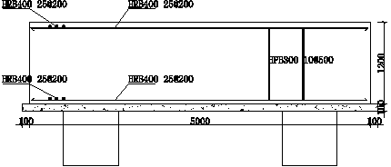

[承台配筋图](D:2015品茗安全2017.11.22安装程序CSC2015OutPut上承台配筋图.dwg)

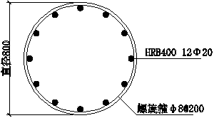

[桩配筋图](D:2015品茗安全2017.11.22安装程序CSC2015OutPut桩配筋图.dwg)

# 8、塔机安装、拆卸方案

## 8.1、方案编制目的

为了规范轨道交通3号线一期工程土建施工项目SG-4标段阜埠河站工程塔式起重机安、拆过程中的作业行为,防止各类安全事故的发生,有效的保障安、拆施工的顺利进行。保证相关人员的生命安全及相关设备的完好,特制定本方案。

## 8.2、方案编制依据

《建筑起重机械安全监督管理规定》；

《建筑机械使用安全技术规范》JGJ33-2012；

《塔式起重机安全规程》GB5144-2007；

《塔式起重机操作使用规程》JG/T100-1999；

《建筑施工安全检查标准》JGJ59—2011；

《施工现场机械设备检查技术规范》JGJ160—2008；

《建筑机械使用安全技术规程》JGJ33-2012；

《施工现场临时用电安全技术规范》JGJ46-2005

《起重机用钢丝绳检验和报废实用规范》GB5972—2009；

《建筑施工起重吊装工程安全技术规范》JGJ276-2012

《建筑施工特种作业人员管理规定》(建质[2008]75号

《塔式起重机安全规程》GB5144-2007；

《塔式起重机操作使用规程》JG/T100-1999；

《塔式起重机混凝土基础工程技术规程》JGJ187-2009；

《建筑施工塔式起重机安装、使用、拆卸安全技术规程》JGJ196-2010及本塔式起重机使用说明书；

本工程施工图纸、施工设计及相关数据；

国家和湖南省、长沙市现行的相关规范规定，及本公司和项目安全管理办法。

## 8.3、安装单位、安装人员及职责

湖南省嘉强机械设备租赁有限公司负责此塔机的安装与拆卸。安装人员都是通过专业培训的,长期从事安装、拆卸工作。

安装人员组成：吴嘉宇、徐佳峰、孔亚龙、邹正强、袁征辉、廖代兵、张宁波、蔡法。

吴嘉宇：总负责人、主要负责安拆过程中技术、质量、人员的分工派遣、负责对现场作业人员的统一调度和指挥，与项目部共同确定设立作业时的安全区域，负责工程进度及与项目部的协调沟通。

邹正强：现场技术负责人、认真执行有关塔机安拆的技术、质量、安全标准，主要负责组织作业人员对现场设备的拼装、吊装等安拆工作，督促按施工方案进行，保证施工进度负责塔机质量检查工作，及时解决安拆过程中的质量问题，负责整理好技术资料，确保资料的准确和完整。

孔亚龙：专职安全员、负责塔机安拆全过程的安全工作，负责进行安拆前的安全技术交底，督促施工人员按各自工种的安全操作规程和施工方案实施，监督实施过程中的安全行为，严禁违章作业，协助做好塔机质量检查工作，在对安拆过程中出现的不安全因素和事故隐患及时提出整改意见和措施。

蔡法：电工，检查塔机的配电箱配备，按照使用说明书的要求和安拆进度负责电器安装、调试等工作。

其他工种：履行自己的岗位职责、服从统一安排和调度，按照施工方案实施，完成塔机的安拆任务。

## 8.4、安、拆所需机具及测试仪器

1）25T汽车吊一台及路基箱；

2）水平仪，经纬仪,万用表一块，接地电阻测量仪；

3）大小铁锤、内六角、活动扳手各一套；

4）麻绳ø20（50m）；

5）随机专用工具各一套；

6）ø14钢丝绳（50m）、U型扣（5t8个、3t10个）；

7）手动葫芦（5t2个、5t1个）

## 8.5、塔机安、拆前的前期准备

1）项目部应按安装单位的要求，清理安装现场和车辆出入道路，提供拼装和堆放场地，铺设、平整安装作业面便于塔吊部件的摆放和汽车吊的入场选位，满足汽车吊站位以及塔吊起重臂的拼装位置。

2）塔吊基础由项目部施工完成并验收符合安装要求。

3）安装和拆除前必须设立好现场作业安全警戒区。(50mX50m)

4）电源供给必须到塔身下方，每台塔机一个独立的末端配电箱，配电系统严格按TN-S系统，每台塔机基础处设立一重复接地点。保证塔机的使用电压在380V±10﹪的范围内。

## 8.6、塔机安装程序及要求

（一）塔机安装的注意事项：

1.塔机安装工作应在塔机最高处风速不大于12m/s时进行。

2.必须严格遵循塔机的安装程序，熟读说明书，以便正确迅速架设塔机，达到可顶升加节的位置。

3.根据建筑物的布局决定基础的铺设位置，按基础图上所规定的技术要求进行地基设置。

4.注意吊点正确位置的选择，根据吊装部件选用长度适当、质量可靠的吊具。

5.安装前应测量各部分对地绝缘电阻，电动机的绝缘电阻值不低于0.5MΩ，导线对地绝缘电阻不低于1MΩ。

6.塔吊的臂长范围以外的5-10m不应有低、高压配电线。

7.必须根据起重臂正确配置平衡重的重量，安装起重臂前必须在平衡臂最根部安装一块配重。主意严禁不安装或超过数量。

8.安装好起重臂后，平衡臂上未装好规定数量的平衡重前严禁起重吊载。

9.塔机在施工现场的安装位置，必须保证塔机的最大旋转部分与周围建筑物之间的距离不少于1.5m。

10.顶升过程中，严禁旋转起重臂或开动小车使吊钩起升和放下

（二）塔吊安装顺序及要求

塔机安装待塔吊基础砼强度直到80%之后才能进行，该塔机普遍采用销轴、螺栓连接，先将加强标准节安装在塔身底部，然后再安装塔机组装，平衡臂和起重臂则在施工现场地面分别拼装好后进行吊装。上部标准节在整机安装完成后，可自行顶升安装到施工要求的工作高度，超过规定的自由高度的须附着加固，塔机选用汽车吊做辅助吊装设备其安装顺序详见下图：

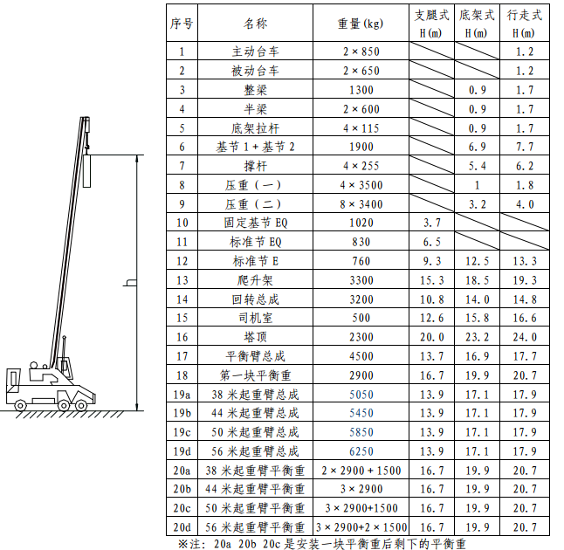

QTZ80(TC5610-6)吊装单元一览

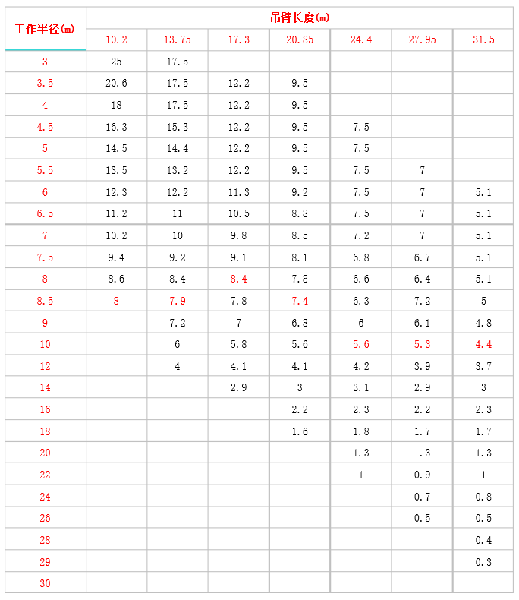

2

25T汽车吊选型依据：

根椐表1.1可知该TC5610-6型塔式起重机在吊装过程中最重一次起吊为6.25吨（60M起重臂总成），起吊高度为17.2m，依据表1.2可知在25T汽车吊7.5m的工作半径和17.3的吊臂长度情况下起重量为9.1T。

25吨（56M起重臂总成）*1.25（起重安全系数）=7.8125吨<9.1吨

据上所述，该汽车吊完全满足该设备的安装起吊要求！

(三)劳动保护用品

防滑胶鞋：10双 安全帽：10顶

安全带：10根 手套：20双

（四）现场环境

1.清理好现场和出入道路，确保汽车吊及运输车辆的出进。塔式起重机安装过程汽车吊站位位置为工地各种运输车车辆行驶的正常路面，承载力完全满足汽车吊起重要求，安装当天实行全封闭施工，塔机基础已完全满足安装条件。

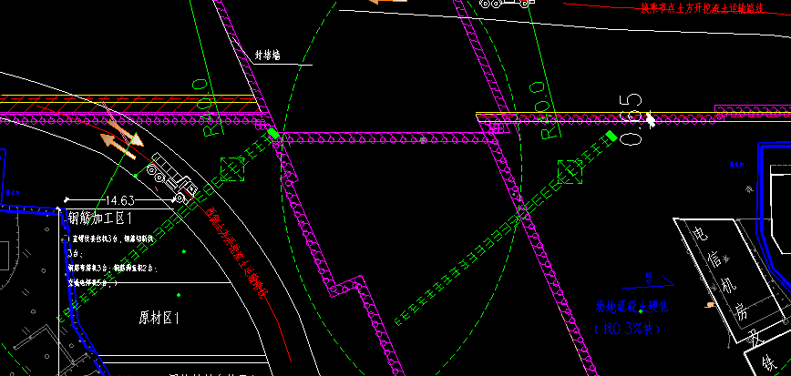

汽车吊站位平面图

2.本机供电电源为三相五线制，采用接地保护，零线不接塔身，接地电阻不得大于4欧，已配备专用电源箱到塔吊底座，电源箱内配有200A断路开关。塔吊电源线为YC3*25+2*16橡套电缆。

3.夜晚施工时，配备足够的照明设施，并派专人维护。

（五）准备安装及安全技术交底

1.组织一台25吨汽车吊，用于安装，8-10吨的加长汽车若干台用于运输，面包车一台准备运输工具及人员。

2.开工前的分工及安全技术交底。

a、所有安装人员配带好安全帽、安全带，穿好防滑鞋，调试好对讲机。

b、对安装现场设立警戒线，派专人看管。

c、由现场安装负责人进行分工，现场技术负责人和安全员按照《塔式起重机安全规程GB5144》的要求进行上岗前教育和安全技术交底。

d、告知作业人员安装工艺流程

安装基础节→下塔身→爬升架和工作平台、防护栏杆→安装回转支座→回转塔身→塔帽→平衡臂→起重臂和小车→司机室→平衡重→吊钩→调试好各限位装置

e、将所有工具清理好包括：万用表、绝缘电阻测量仪、接地电阻测量仪、钳形电流表、经纬表、水准仪、力矩扳手、线锤、常用电工工具一套。

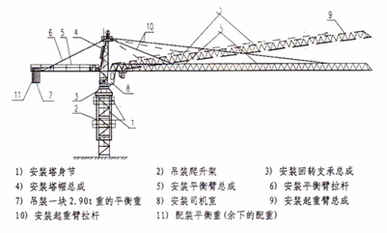

3.安装顺序示意图

安装

1）安装下塔身用汽车吊将三节下塔身吊装到基础节，用M30高强度螺栓紧固好。

2）安装爬升架

将爬升架立起来，把工作平台和防护栏杆均装好，然后吊起来缓慢套入下塔身标准节，将爬升横梁挂在塔身的踏步上，并调整好爬升导轮与塔身的间隔2-3mm。

3）安装塔吊下支座，回转支承，上支座及回转塔身和塔帽、驾驶室。

A．吊装下支座、回转支承、上支座组装为一体，然后吊装到塔身上去，用M30高强度螺栓装好，并安装好工作平台和防护栏杆。

B、将回转塔身吊装到上支座上固定牢固，然后将塔帽吊装在回转塔身上，将驾驶室吊装到回转塔身上。

4）吊装平衡和起重臂

A、将两节平衡臂在地面上拼成一体，并装上两根拉杆，然后由汽车吊吊到回转塔身两联接耳板上，用销轴装好然后继续起升吊钩，将平衡臂抬起一个角度，将平衡臂拉条用销轴联系起来，再放平平衡臂，然后吊上一块2.9吨的平衡重，放在倒数第三空的位置上。

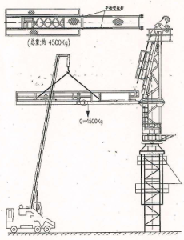

**平衡臂吊装示意图**

B、将起重臂在地面上拼成一个整体，为56米，同时将小车装到起重臂

的根部固定好，然后接通临时电源，放出牵引钢丝绳，将钢丝绳穿好，将小车的吊栏也装好。

C、用汽车吊将起重臂拉杆装到起重臂上后，用铁丝固定好，并在起重臂

端栓上白棕绳。

D、用汽车吊吊起起重臂，同时用人工拉白棕绳使其平衡，当起吊根部轴

孔与回转塔身上耳扳接触平齐时，用人工较正孔眼同心，打入销轴。

1. 接通卷扬机电源，放出起重钢丝绳，通过帽顶滑轮和拉杆上的龙头滑轮，将绳头号固定在龙头号耳子上，然后开动卷扬机，收起钢丝绳，直到拉杆座孔拉到安装孔的位置，然后打入销轴，放下汽车吊吊钩，卸去起吊钢丝绳。

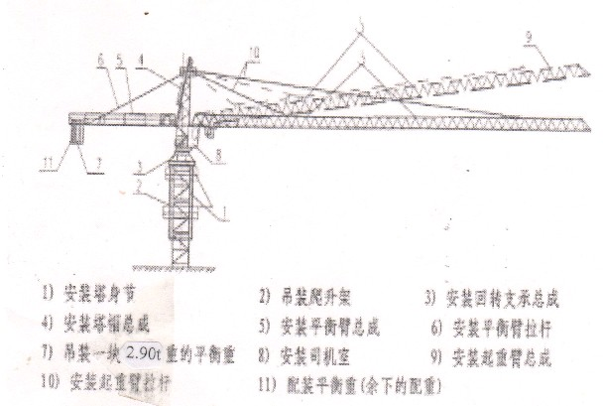

**起重臂吊装示意图**

F、转动大臂至适当位置将三块2.9吨、二块1.5吨平衡重吊装到平衡臂上去。

5）装起重钢丝和吊钩

安装人员乘小车吊栏，将起重钢丝绳通过天滑轮，起重量限制器和各部滑轮，小车滑轮，穿过吊钩滑轮拉至到重臂头部到摇头上。

在安装吊钩时，起重钢丝绳在头部没有固定好以前，吊钩不得悬空吊着走，并特别注意钢丝绳的安装质量。

6）安装电器线路和控制系统，以及安全防护装置。

安装调试好高度限位器，小车行程限位器以及障碍灯、电笛，调整起重限制器和力矩限制器。

7）调整液压系统，工作压力为20Mpa，然后将塔吊顶升到所需高度。

8）安装后，对整机安装质量进行全面检查，然后进行试运转。

塔机顶升

本工程塔吊计划用10个标准节，塔机高度为28m，完全能满足安全生产。汽车吊安装4节，人工自升6节。为了安全起见，在安装塔机时已于大臂前端与塔顶、平衡臂的尾端安装好警示灯。

1）顶升加节前的注意事项及顶升时的安全技术措施

A、所有安装人员配带好安全帽、安全带，穿好防滑鞋，调试好对讲机。

B、对安装现场设立警戒线，派专人看管。

C、顶升前塔机回转部分必须进行配平。

D、顶升作业前，一定要检查顶升系统的工作是否正常。

E、严禁在顶升系统正在顶起或已顶起时进行吊重（上升或下降），严禁在顶升系统正在顶起或已顶起时进行小车移动（向前或向后）。

F、顶升过程中必须保证起重臂与引入标准节（或加强节）方向一致，并利用回转机构制动器将起重臂制动住，载重小车必须停在顶升配平位置。

G、由现场安装负责人进行分工，现场技术负责人和安全员按照《塔式起重机安全规程GB5144-2006》的要求进行上岗前教育和安全技术交底。

H、如在当天作业中遇4级大风或雨天，作业人员立即停止作业，恢复塔吊的正常状态，致使能满足作业要求。

2）顶升加节前的检查

A、按液压泵站要求给油箱加油；

B、清理好各个标准节，并在连接处涂上黄油；

C、放松电缆长度略大于总的顶升高度并紧固好电缆；

D、将起重臂旋转至爬升套架前方，平衡臂处于爬升架的后方。

E、在引进平台上准备好引进滚轮，爬升架平台上准备好塔身高强度螺栓。

3）顶升

A、吊起一个标准节，放至顶升爬升架引进横梁的正上方，在标准节下端装上4只引进滚轮，缓慢落下吊钩，使装在标准节上的引进滚轮落在合适的引进横梁上，然后摘下吊钩。

B、再吊一节标准节，将载重小车开到顶升平衡位置。

C、用回转机构上的回转制动器，将塔机上部机构处于制动状态。

D、卸下塔身顶部与下支座连接的8个高强度螺栓。

E、开动液压顶升系统，使油缸活塞杆伸出，将顶升横梁两端的销轴放入距顶升横梁最近的塔身节踏步的圆弧槽内并顶紧，确认无误后再继续顶升，将爬升架及其以上部分顶起10-50mm时停止，看顶升横梁等爬升架传力部件是否有异响、变形，油缸活塞杆是否有自动回缩等异常现象，确认正常后，继续顶升。

F、顶起略超过半个塔身节高度并使爬升架上的活动爬爪滑过一对踏步并自动复位后，停止顶升，并回缩油缸。重新使顶升横梁挂在塔身踏步上，再次伸出油缸，此时塔身上方恰好能有装入一个标准节的空间，拉动挂在引进梁上的标准节，把标准节引至塔身的正上方，对准标准节的螺栓连接孔，缩回油缸。至上下标准节接触时，取下引进滚轮，用8只M30高强度螺栓交直下塔身标准节连接牢靠。螺栓预紧力矩为1400KN·M。调整油缸的伸缩长度，将下支座与塔身连接牢固即完成一节标准节的加节工作，若连续加几节标准节，则可按照以上步骤连续几次即可。

G、顶升工作全部完成后，联合监理部门、使用单位、租赁单位、安装公司进行联合验收，验收合格后方可使用。

调试

1）塔吊安装完毕，安装人员应对塔吊进行全面自检，并填写好塔吊安装检验报告。

2）塔吊自检完毕后，应由质安员请有关部门，对塔吊进行检验，并填写好塔吊安装检验报告。

3）安全装置调整（见说明书）。特别是力矩限制器、高度限位器等一定要调试合格。

4）塔吊检验完毕，开始做塔吊技术试验。

A、空载试验，按试验大纲要求 ，各规定动作三次以上，同时调整各功能装置。

B、额载试验，塔吊额定负荷做规定动作各三次以上，各机构均应无异常现象，同时此情况下调整好各安全装置。

C、超负荷试验：按额定负荷的110％，做超负荷技术试验,对制动器、力矩限制器起重量限制进行观察，应安全可靠，对钢结构构件检查，应无裂纹、变形现象。

D、塔吊技术试验完毕，应填写好试验报告。

5）交付使用

填写好塔吊交付使用验证单，双方签字后，交付项目使用。

6）塔吊司机操作使用中，应遵守起重机械安全操作规程。搞好塔吊维护保养工作。

7）如邻近有塔机，间距较近，塔臂摆动幅度内要注意避免塔臂相撞。

为避免塔机相碰，在安装时应采取：

A：高低错开，高度差为十米以上；

B：安装回转限位，使塔机在安全区域内运转；

C：安装障碍灯，避免晚间操作失误；

D：安装电铃，在晚间操作时把障碍灯打开，摆臂时按响电铃，同时指挥人员妥善安排，以便安全操作。

组织机构

塔机使用单位组织机构图

安全总监：陈洪烨

项目经理：郭红军

安全员：杨铁军

安拆技工

：

蔡法

安拆技工

：

袁征辉

安装技工

：

张宁波

安拆技工

：

廖代兵

塔机安拆现场负责组织机构图

安拆项目经理：吴嘉宇 负责塔吊安拆总指挥。

安拆技术负责人：邹正龙 负责塔机的安拆技术指导。

安全监督负责人： 孔亚龙 负责塔吊安拆过程中的安全监督。

安拆技工：廖代兵 张宁波 袁征辉 蔡法

## 8.7、塔机安装过程中的消防措施

塔机安装过程主要火灾危险源：

1、电器连接后供电过程。

2、现场防火。

措施：

1、检查所有电缆将老化的电器更换。

2、电器连接必紧固、防止通电过程中产生电花。

3、现场施工过程中严禁吸烟。

4、塔机操作室存放灭火器。

5、现场配备灭火器2个。

注意事项：

1、电器火灾严禁使用水进行灭火，只能使用砂成电器灭火器。

2、操作人员高空作业时应系好安全带，防止触电的二次事故。

## 8.8、塔机接地

塔机供电电源为三相五线制，采用接地保护，零线不接塔身，接地电阻不得大于4Ω，安装前应测量各部分对地绝缘电阻，电动机的绝缘电阻值不低于0.2MΩ，导线对地绝缘电阻不低于1MΩ。

塔式起重机避雷针的接地和保护接地必须按图规定制作，此接地材料、安装、维护均由用户负责，接地装置必须符合下列要求：

1、接地体宜采用角钢、钢管或光面圆管，不能采用螺纹钢和铝制导体；

2、将接地保护装置的电缆与任何一个主弦杆的连接螺栓连接，并清除连接处螺栓及螺母的涂料，以保证接触良好；

3、置于地基固定连接的底架不允许作避雷器用；

4、接地保护避雷器的电阻不得大于4Ω；

5、接地保护装置应由专门人员安装，并定期检查接地线及电阻。

## 8.9、塔机工地现场临时用电

一、塔吊安装前的准备

1.确保安装地点满足安全检查机构规定的要求，且已获得安装许可。

2.安装工地应配备一个专用电源箱供电熔断器的电流为塔机额定电流的1.5-2倍，塔机电源电压值上下波动不得超过5%。

3.塔机的专用电源箱（工地自备）应直接从工地变电室引入电源，距离最好不超过30米，专用电源箱离塔机下电源箱距离不得超过10米。

4.电源电缆线规格不得低于3×25M2+2×10M2.若进线较远可适当增大电源规格。

二、塔机临时用电注意事项

1.现场临时用电工程专用电源中性点直接接地220V-380V三相五线制低压电力系统，必须符合：

A、三级配电系统。

B、采用TN-S接零保护系统。

C、采用二级漏电保护系统。

2.使用电缆必须满足室外多变的气候环境要求，避免水侵，防止因工地交叉作业而引起的对电缆的损伤。

3.定期检查接地电阻值和绝缘电阻值。

4.工地安排专人监护，安装巡检、维修或拆除临时用电设备和线路，必须由电工完成。

5.做好临时用电资料归档工作。

6.对塔机操作人员进行岗前培训进行电源通断操作，确保操作正确。

7.工地在临时用电处悬挂安全标志。

## 8.10、自检、检测验收程序

为了保证塔机能正确操纵，并在安全条件下运行，塔机投入使用前，由电工和技术人员在厂家技术人员指导下进行检验和调整，对塔机部件安全装置进行检查、调试，检查塔身的垂直度,允差为4/1000，再按电路图的要求接通所有电路的电源，试开动各机构进行运转，调试标准：必须按塔吊性能表中的重量进行限位及力矩限位，根部最大起重量为t。各限位开关调好后，必须动作灵敏，各机构运转正常，试用三次，每次必须合格。同时检查各处钢丝绳是否处于正常工作状态。是否与结构件有摩擦，所有不正常情况均应予以排除。

自检合格后报省或市具备检测资格的检测机构进行检测，待检测合格后，再由施工单位组织、监理单位，安装单位，产权单位进行联合验收，并填写联合验收意见表，联合验收合格后，方可投入使用。同时塔机的每次顶升加节、附着的安装都必须履行验收程序。新塔机另增生产厂家参加联合验收。

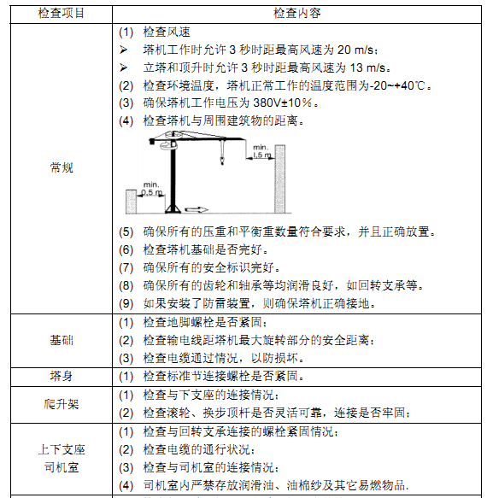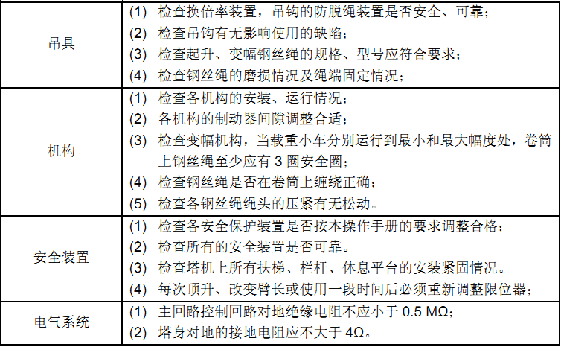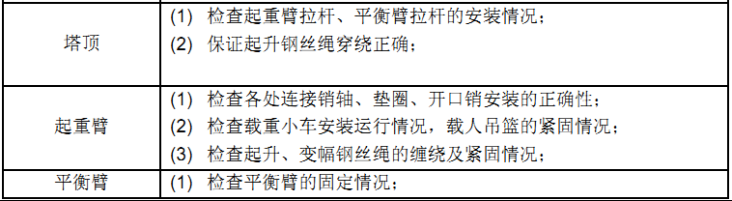

## 8.11、安、拆安全技术措施

1.安拆施工方案审批后，由安拆负责人组织学习及对班组进行安全技术交底,严格按照安拆方案进行。

2.施工现场要求有专人指挥，作业人员相互协调配合,分工明确，责任落实到人,确保安全。

3.作业前认真检查工具、吊车、汽车、机械本身，确保机具性能可靠。

4.作业人员必须持证上岗,负责人组织的班前技术交底和指导。

5.进入施工现场必须戴安全帽,高空作业系好安全带,穿防滑鞋,严禁酒后作业、带病作业、违章作业.

6.供电负荷接近电缆线的安全上限，应作临时防护或停电处理.

7.绑点必牢,索具可靠,吊物要平,离靠要稳.吊点设立必须严格按相应说明书要求。

8.安装作业区约50m范围设立警戒线.非工作人员不得入内,专职安全员巡视安全情况.

9.空中作业将工具、配件放稳、绑好、或放入工具箱内,严禁坠物伤人.

10.现场由专人指挥,信号要清楚、准确，在没信号的情况下，吊车司机严禁操作。

11.发现异常情况要及时上报,处理得当,避免突发事件出现.

12.检查各部位螺栓、销卡、保险应安装齐全。

13.禁止夜间和4级风以上的作业,特殊情况应有防范措施。

14.现场安全员、技术员必须坚守岗位，参与安拆全过程的监督管理。

## 8.12、安、拆过程中重大危险源识别与控制

起重机械作业的危险源：挤伤事故、高空坠物、高空坠落、触电、火灾、吊具施索断裂、机体倾覆。

危险源控制：

1.高空作业人员：安装过程中人员必须系好安全带，安全带必须系在已稳固的位置构件上。

2.高空作业时使用工机具：工机具在使用过程中必须系好绳索，防止高空坠物，不使用时的工具必须放置在可靠的工具篮内。

3.吊装索具选择必须大于重量3倍的索具。

4.吊点、施索：吊点选择必须依据说明书说明选择正确的吊点，防止重物失衡。吊索必须绑牢，防止脱落。

5.为防止火灾，预备2个A级灭火器。

## 8.13、塔机拆除

当工程施工完成后，塔机拆除时，选用汽车吊配合拆除吊装。

（一）、拆卸时的准备和注意事项

1.检查拆卸范围内是否已清除障碍物，并在塔机机身50m范围内设立安全防护区，挂好安全警告牌。并指定专人看护，防止非工作人员进入。

2.准备吊具及起重臂支架，准备汽车吊一台和所需拆卸工具

3.拆卸时必须严格按说明书的步骤操作，禁止违反操作程序和安安全行为发生。

4.工作人员要戴好劳保用品，高空作业系好安全带。

5.塔机拆出工地之前，顶升机构由于长期停止使用，应对顶升机构进行保养和试运转。对塔机所有螺栓连接部进行润滑。

6.在试运转过程中，应有目的地对限位器，回转机构的制动器等进行可靠性检查。同时应对顶升机构底主要受力件经常检查。

7.在塔机标准节已拆出，但套架与塔身还没有用高强度螺栓连接成整体之前，严禁使用回转机构、变幅机构和起升机构。

8.顶升机构工作时，所有操作人员应集中精力观察各种相对运动件的相对位置是否正常（如滚轮与主弦之间，套架与塔身之间），如果套架在上升时，套架与塔身之间发生偏斜，应停止上升，立即下降。

9.拆卸时风速应低于13m/s。由于拆卸塔机时，建筑物已建完，工作场地受限制，应注意工件程序，吊装堆放位置。不可马虎大意，否则容易发生人身安全事故。  
（二）、拆塔的具体程序

将塔机旋转至拆卸区域，保证该区域无障碍影响拆卸作业。

塔机的拆卸步骤与立塔组装的步骤基本相反。必须严格执行本说明书的规定,严禁违反操作程序。

拆塔具体程序如下：拆卸塔身标准节（如有附着装置就相应拆除）直至剩下三节标准节、拆下平衡臂配重（保留平衡臂根部一块的配重）；拆卸起重臂的及拉杆；拆卸平衡臂根部一块的配重；拆卸平衡臂及拉杆、拆卸司机室（亦可待至与回转总成一起拆卸）、拆卸塔顶、拆卸回转塔身、拆卸回转总成、拆卸顶升套架及塔身加强节、基础节及底架。

拆拆卸的顺序与安装顺序相反，必须严格按照《使用说明书》的要求进行拆卸。

1、本次设备拆卸指定施工员兼质安员一人，持证起重工四人，电工一人，塔吊司机一人，其他人员一至二人，组成拆卸队伍

项目经理：专职安全员：

总指挥：现场指挥：

技术负责：安拆组长：

机械安装：安拆工人

拆卸的具体流程

2、拆除标准节

吊取一个重物（约1吨），将起重臂和平衡臂调整到平稳状态；

拆拆除回转下支座与标准节的螺杆，同时将油缸全部放至下一个标准节的支耳内；

拆拆除最上一节标准节与下一节标准节的螺杆，将引进轮四个插入螺套内；

起起动泵站，将回转支承顶起直至引进轮落在引进梁上，关闭油缸；

由工作人员4-5人将标准节推离塔身位置至引进梁前端；

起动泵站，将回转支承下降，将爬爪放平在支耳上，反复两次；

用螺栓把回转下支承与标准节连起，放下重物，然后吊起标准节，至此已拆完一节标准节；

用上述方法，将塔身隆至最低位置。

注：标准节在地面堆放必须有序、放稳

**标准节拆除示意图**

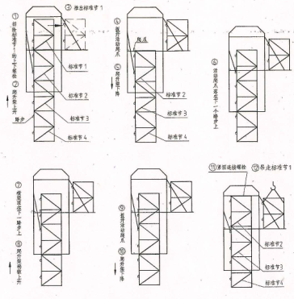

拆塔

1、25吨汽车吊进场就位后，吊取5块配重铁，同时卸下吊钩，将钢丝绳收起至塔帽处；

2、汽车吊开至起重臂前方约20米处，吊起起重臂约10度，利用塔吊的钢丝绳吊住起重臂拉杆，取消拉杆销，将起重臂放平，再拆除起重臂销子，起重臂拆离塔身后，汽车吊旋转将起重臂放置地面；

3、利用汽车吊将起重臂和拉杆散体成八节和七根；

4、将平衡臂旋转180度，把最后一块配重铁吊下；

5、汽车吊吊起平衡臂，拆除拉杆销和平衡臂销子，将平衡臂放置地面；

6、汽车吊吊开至塔身处，吊住塔帽，然后松开回转支承与标准节之间的螺栓，将塔帽和回转支承一起吊下；

7、吊起套架的围栏，将6个围栏拆除后，将套架平放至地面；

8、拆下底节；

9、至此塔吊拆完毕。

拆塔过程中的注意事项

拆塔工作由拆装队队长负责统一指挥，明确讯号，拆塔过程中，塔身周围10米范围内，必须设置警戒线，警戒线内不允许有人随意走动或停留。

凡进入警戒区的操作人员都必须戴好安全帽，高空作业人员要系好安全带，足穿软底鞋，拆塔时应精力集中，安全操作，不允许零件或工具从高处下来。

拆塔时，风力不得超过四级，遇雨要停止拆塔，同时将塔身与爬升架采用8根M30的高强螺栓连接好，吊钩放到地面上锚固好，防止塔臂转动碰撞建物。

降塔前应先启动油泵，检查油压，作空载伸缩动作，排除油路中的空气。

塔身下降过程中，必须有专人观察油缸上下横梁爬爪，保证爬爪与标准杆内的顶升塔块有效分离，注意观察浮动工作台与塔身的空隙，防工作平台与标准节脱杆碰撞。

塔机拆除的标准节及其它散件应边拆边运离现场，防止运输道路阻塞。

注意拆下来的零部件的保管与堆放，连接螺栓、销轴及开口销等由拆装小组派人收管。

除了上述要求外，其他要求及技术要求均按《塔机使用说明书》和有关安全操作规程执行。

1.拆卸塔身标准节

将起重臂回转到标准节的引进方向，使回转制动器处于制动状态，调整小车处于规定的平衡位置。拆拆除标准节与回转支承的连接螺栓8根,拆除标准节之间的连接螺栓。顶升油缸至标准节能从塔身中推出为止，把标准节推出到引进梁并支稳，下降顶升油缸，直至顶升套架的爬爪能搁在标准节踏步的圆槽内，支撑塔机的上部结构，顶升横梁降至下面踏步再回缩，下支座与塔身标准节离开２cm左右，用定位销撬动到位后，再戴上8个螺栓紧固连接，将引进梁上的标准节降至地面。重复上一次降节工作程序，将塔身降至尽剩三节标准节即完成塔机自身的拆卸任务。

2.拆除附着架

利用吊钩和链子葫芦吊住附着架的一根撑杆，然后取下撑杆两端的销子。松开链子葫芦。用吊钩吊住撑杆放置地面，用同样的方法将其余的撑杆拆除。

松开引进梁下放的附着架的2快压板，，拆除附着框架的螺栓，用吊钩吊住框架放置地面，重复上一步骤将框架全部拆除。

3.拆卸平衡臂配重

将小车固定在吊臂根部，借助辅助吊车拆卸配重。拆开配重块的连板，按装配重的相反顺序，将各块配重依次卸下。仅留下一块配重块。

4.拆卸起重臂

用汽车吊将起重臂总体提升，继续提升臂头部，使之拉杆不受力。然后拆除拉杆，利用起升机构钢丝绳通过塔顶和起重臂拉杆上的一组滑滑轮拉起拉杆，先使短杆的连接板的轴销能够拆除，然后，再将长拉杆的轴销拆除。汽车起重机将起重臂总体放平衡，同时松弛起重机构钢丝绳，利用起升机构钢丝绳将拉杆放至起重臂拉杆支架上，然后解脱滑轮组上的起升钢丝绳。拆除起重臂与回转塔身连接的轴销，为起重臂拆除方便可以在起重臂的前端栓一根足够长的绳子。最后将起重臂落地后在地面进行散体，然后分装运输，腾出现有的场地。

5.拆除平衡臂

将平横臂旋转至原大臂位置，利用汽车吊进行整体吊装，吊装前先将最后一块平衡卸下地面。再拆除主电源。然后通过平衡臂上的四个安装吊耳吊起平衡臂,使平衡臂拉杆处于放松状态,拆下拉杆连接销轴。然后拆掉平衡臂与回转塔身之间的连接,将平衡臂轻轻放至地面进行散开。

6.拆卸司机室

7.拆卸塔顶：拆卸前,拆除与相邻的组件之间的电缆连接。吊钩锁住塔尖顶部吊点，拆除塔尖与回转塔身的四个连接销后，直接将塔尖吊至地面。

8.拆卸回转塔身

9.拆除回转支承总成。

利用汽车吊吊住套架,拆下其与下支座支脚的连接用的8 个M36 的高强螺栓和4 个与爬升架连接的销轴。螺栓,并将其用爬爪支承在塔身上,用吊索将回转总成吊起卸下。

10.拆走套架：吊起套架,缓缓地沿标准节主弦杆吊出,放至地面，将套架上面的工作台、防护栏、液压系统、引进梁拆除。

11.拆除塔身加强节、底节

12.清理现场和构件堆放的情况，防止构件变形和配件遗失。

# 9、塔吊吊装作业施工方案

## 9.1、塔吊布置概况

本工程在施工中垂直运输工作量很大，材料的运输周转也很大，项目部结合建筑物的高度、结构特点、施工现场环境，综合考虑工期、吊运能力、机械类型等因素，合理安排机械数量和布置位置，计划安排QTZ80(TC5610-6)型共计4台（编号为1#、2#、3#、4#，见总体塔吊布置平面图），分别布置在距基坑边6米，塔吊无附着最大安装高度为40米，最大有效起吊高度为38米.塔机最大工作幅度为56米，其中1#、3#塔吊安装高度为25.2米，2#、4#塔吊安装高度为30.8米，塔吊覆盖半径符合要求，起吊能力满足施工需要，堆场和卸料点的位置符合要求平面布置要求，塔吊的安装、拆除方便等，与其它设施间的相互无影响等。塔吊平面位置详见附图。

## 9.2、工程进度计划要求

计划2018年1月开始安装，2018年1月开始使用，计划为2018年8月底前后拆除，合计使用期为210天左右；垂直运输主要材料为钢筋、模板及排架建筑钢管等材料，单件最大起吊重量为1.0吨。

## 9.3、塔吊安装、顶升、拆除

该塔吊由塔式起重机专业安装单位负责安装和拆除，并编制相应的安装、拆除方案。（安装单位资质证明及安装拆卸方案附后）

## 9.4、塔吊作业施工中的危险因素

1、塔吊作业中存在的危险因素：

1.1该塔吊作业时跨越民用建筑物、人行道及机动车道。

1.2塔吊作业时跨跃钢筋加工厂、现场办公区。

1.3塔吊回转半径范围内有宇成房产公司高层建筑。

2、针对危险因素采取如下安全管理措施：

2.1塔吊运行前调整塔吊小车限位器和回转限位器（如有必要加装回转机械限位），使塔吊尽可能在施工现场内部空间内运行，如需跨越周边建筑时，起吊物品不得超出施工现场范围，且吊车不得停滞于现场以外区域。

2.2所有塔吊场内运行时，不得在钢筋加工厂、模板场上空停留。负重时，塔吊不得跨越钢筋加工厂、模板场、现场办公区等区域。

2.3由于楼层高度与地面物件在塔吊司机的视线上产生盲区，因此要求劳务队派有经验且责任心强的信号工做这项工作；要求塔吊司机在信号不明或认为有危险时禁止吊装作业，当确定安全时方可进行吊装作业。

2.4作业现场必须设置安全作业区，施工时禁止非施工人员车辆穿行。

2.5现场所有临时建筑均设置防砸棚。

## 9.5、塔吊作业注意事项

1、塔吊作业注意事项：

1.1塔吊经过现场办公区，严禁塔机吊物经过上空，塔机运转时，注意回收吊绳，防止碰撞。

1.2信号工要穿专用服装，塔吊设信号工2人，设总指挥一人，指挥人员要求熟悉机械操作规程，熟悉指挥信号，经过专门的培训，持证上岗；

1.3信号指挥工应注意现场实际情况，及时提醒塔司，作好协调、配合工作。

1.4塔司旋转塔机时，应听清信号、看清现场情况，看不清现场时应暂停施工。

1.5夜间施工时，应高度集中注意力，不得打瞌睡，不得疲劳操作。

1.6塔司、信号工不得带情绪上岗。

2、施工作业要求：

2.1塔吊司机必须熟悉所操作的起重机的性能，并应严格按照规定进行作业，不得斜拉斜面拽重物、吊拔埋在地下或粘结在地面、设备上的重物以及不明重量的重物。

2.2起动前重点检查项目应符合下列要求：

2.2.1金属结构和工作机构的外观情况正常；

2.2.2各安全装置和各指示仪表齐全完好；

2.2.3各齿轮箱、液压油箱的油位符合规定；

2.2.4主要部位连接螺栓无松动；

2.2.5钢丝绳磨损情况及各滑轮穿绕符合规定；

2.2.6供电电缆无破损。

2.3起重机开始作业时，塔吊司机应首先发出音响信号，以提醒作业现场人员注意。

2.4重物的吊挂必须符合有关要求。

2.4.1严禁用吊钩直接吊挂重物，吊钩必须用吊、索具吊挂重物。

2.4.2起吊短碎物料时，必须用料斗吊装，不得直接捆扎起吊。

2.4.3细长物料时，物料最少必须捆扎两处，并且用两个吊点吊运，在整个吊运过程中应使物料处于水平状态。

2.4.4起吊的重物在整个吊运过程中，不得摆动、旋转，不得吊运悬挂不稳的重物，吊运体积大的重物，应拉溜绳。

2.4.5不得在起吊的重物上悬挂任何重物。

2.5操作控制器时必须从零挡开始，逐级推倒所需要的档位，传动装置作反方向运动时，控制器先回零位，然后再逐档逆向操作，禁止越档操作和急开急停。

2.6吊运重物时，不得猛起猛落，以防吊运过程中发生散落、松绑、偏斜等情况，起吊时必须先将重物吊起离地面0.5m左右停止，确定制动、物料捆扎、吊点和吊具无问题后，方可指挥操作。

2.7司机应掌握所操作的起重机的各种安全保护装置的结构、工作原理及维护方法，发生故障时必须立即排除，司机不得操作安全装置失效、缺少或不准确的起重机作业。

2.8司机在操作时必须集中精力，当安全装置显示或报警时，必须按说明书中的有关规定操作。

2.9不允许起重机超载和超风力作业。

2.10在起升过程中，当吊钩滑轮组接近起重臂5m时，应用低速起升，严防与起重臂顶撞。

2.11严禁采用自由下降的方法下降吊钩或重物，当重物下降距就位点约1m处时，必须采用慢速就位。

2.12起重机行走到距限位开关碰块约3m处，应提前减速停车。

2.13作业中平移起吊重物时，重物高出其所跨越障碍物的高度不得小于1m。

2.14不得起吊带人的重物，禁止用起重机吊运人员。

2.15作业中，临时停歇或停电时，必须将重物卸下，升起吊钩，将各操作手柄（钮）置于“零”位，如因停电无法升、降重物，则应根据现场与具体情况，由有关人员研究，采取适当的措施。

2.16起重机在作业中，严禁对传动部分、运动部分以及运动件所及区域做维修、保养、调整等工作。

2.17作业中遇有下列情况应停止作业：

2.17.1恶劣气候，如：大雨、大雪、大雾，超过允许工作风力等影响安全作业；

2.17.2起重机出现漏电现象；

2.17.3钢丝绳磨损严重、扭曲、断股、打结或出槽；

2.17.4安全保护装置失效；

2.17.5各传动机构出现异常现象和有异响；

2.17.6金属结构部分发生变形；

2.17.7起重机发生其它妨碍作业及影响安全的故障；

2.18钢丝绳在卷筒上的缠绕必须整齐，有下列情况时不允许作业：

2.18.1爬绳、乱绳、啃绳；

2.18.2多层缠绕时，各层间的绳索互相塞挤。

2.19司机必须在规定的通道内上、下起重机。上、下起重机时，不得握持任何物件。

2.20禁止在起重机各个部位乱放工具、零件或杂物，严禁从起重机上向下抛扔物品。

2.21作业完毕，停机时，起重臂应转到顺风方向，松开回转制动器，小车及平衡重应置于非工作状态，吊钩升到起重臂顶端2～3ｍ处。应将每个控制器拨回“零”位，依次断开各开关，关闭操作室门窗，下机后，断开电源总开关，打开高空指示灯。

2.22检查人员上塔身、起重臂、平衡臂等高空部位检查或维修时，必须系好安全带。

## 9.6、施工管理措施

1、安全管理体系：

安全经理：

安全主管：

现场施工机械管理员：

现场设专职安全员2名

现场设兼职安全员2名

现场设塔师人员2名

现场设信号工2名

2、塔式起重机的安全技术措施

2.1塔式起重机正式起吊前，由生产经理组织安全员、工长、外施队、塔吊司机、信号工开会，做好安全交底。

2.2工长要向信号工做书面交底，施工时严防塔式起重机及吊物与现场其它机械发生危险碰撞，确保施工安全。

2.3为保证施工安全，塔式起重机应维持塔臂高于现场原有建筑物10米以上。

2.4运输和安装塔式起重机必须严格按照《塔式起重机安装工艺》施工，各工种施工人员必须严格遵守本工种安全操作规程。

2.5信号指挥人员必须持证上岗，了解所指挥塔吊的技术性能，增强责任心，班前班中要严禁喝酒，不盲目指挥。因信号指挥人员盲目乱指挥所发生的事故，由指挥信号人员负责。

2.6塔吊司机工作时必须精神集中，听从信号指挥，鸣笛提示对方，各项动作要稳准。塔吊司机不服从信号指挥私自操作，发生事故由塔吊司机负责。

2.7按照“塔式起重机工作手册”规定，对塔吊认真做三检制。特别针对深基坑旁安装的塔式起重机的基础每个月进行不均匀沉降观测以及塔身垂直度的监测并记录每次数据的变化。

2.8机组人员按规定对机械进行保养检查，把一般故障排除在保养和检查中，以减少修理次数。

3、安全用电管理措施

3.1严格落实现场临时用电管理制度及电工值班、巡查制度，落实临电管理人员岗位责任制。

3.2做好临电施工组织及安全技术交底，并进行记录。

3.3现场使用经国家劳动部，建设部认证的标准的配电箱和开关箱。

3.4施工现场所有电缆采用检查无破损、龟裂，符合标准的电缆。

4.文明施工管理措施

4.1加强对操作工的管理，严格审核进场人员的有关证件，确保现场及周边安全。

4.2塔吊工作人员进入施工现场要严格遵守土建公司现场管理制度。严禁酗酒、打架斗殴。

## 9.7、信号工岗位职责及遵守安全管理规定和要求

1.信号工必须经过培训持证上岗，能熟练地运用手势、旗语、哨声和通讯设备，应掌握塔吊的技术性能和工作性能；作业时应与操作人员密切配合。

2.严格执行塔吊作业施工安全管理措施的规定。

3.掌握常用材料的重量和吊运就位的方法及构件重心位置，并能计算非标准件和材料的重量，不得超重作业。

4.要有防止构件装卸、运输、堆放过程中变形的知识，熟知吊装、起重的有关知识和塔吊最大起吊重量和各种高度、幅度时的起重量。

5.信号工必须佩带信号指挥标志或特殊标志，严禁工作时喝酒和酒后指挥。

6.严格遵守机械安全管理规定和“十不吊”规定，不违章指挥作业。

7. 信号工必须跟踪塔吊钓钩移动，不能远离钓钩进行指挥，防止下落时看不清碰撞其它物件或者落地时压到电线、机械设备等物品。

8.作业前应检查钢丝绳、吊具、索具、吊运容器等是否合格或损坏，发现异常必须立即更换或及时处理，否则不能使用。

9.严格执行吊装1米以下短钢管、小钢模、扣件、以及易滑落的小件物品必须使用容器吊装的规定，禁止捆吊，防止滑落；钢筋套禁止用钢管穿插吊运；拆模后的钢管、木方、竹胶板不能混吊；模板吊运必须码放整齐，钢丝绳卡环必须卡在两边捆扎牢固方可吊运。否则，由信号工负全部责任。

10.起吊物体离地面50cm处，应停车检查，查看所吊物件是否捆绑牢固，当确定无异常后，方能继续起吊；吊物悬空后出现异常，信号工要紧急通知危险部位人员迅速撤离，排除险情。

11.塔吊同时作业时，指挥人员之间必须配合好，要相互礼让，注意保持塔吊两臂间的安全距离，防止相互碰撞或吊物钩挂。

12.吊运易脱钩的重物时，必须用卡环或专用的安全吊具，严禁用吊钩直接钩吊重物。

13.塔吊在不作业时要主动通知塔司，将行走小车放在安全位置并将大臂进行锚固。

14.信号工严禁开塔吊，发现一次罚款500-1000元。

## 9.8、塔吊司机岗位职责及遵守安全管理规定和要求

1.操作人员必须经过培训持证上岗；了解塔吊的性能，熟悉操作规程，并遵守现场的各项规章制度。

2.严格执行群塔作业施工安全管理措施的规定。

3.塔司必须在佩有指挥信号袖标人员指挥下严格按照指挥信号、旗语、手势或对讲机指令进行操作，对指挥信号不清不能盲目操作，对指挥错误有权拒绝或采取防范或相应紧急措施。

4.在超重报警时，司机必须严密注视，严禁强行操作。

5.操作时司机不得闲谈、吸烟、喝酒、看书、看报和做其它与操作无关的事情；严禁擅离操作岗位。

6.起升、下落到临界点时必须采取慢速就位方式，操纵控制器时，必须从零点开始，然后逐级加挡，改变方向时，应先使控制器拉到零位，严禁直接变换运转方向。

7.在夜间工作时，必须有足够的照明，保证司机视线处于良好状况。

8.塔吊在停机、休息、或中途停电时，应将重物卸下，不得把重物悬在空中。

9.操作室内，无关人员不得进入，禁止放置易燃物和妨碍操作的物品。

10.起落重物时，重物下方严禁站人。

11.遇恶劣气候和施工作业面五级大风时，应暂停作业。

12.两台塔吊同时作业时，必须保持一定的安全距离，并要安全礼让，需重叠作业时，应有可靠安全技术措施。

13.有制动装置的塔吊，停止作业时应搬开手柄，松开制动，特殊情况应固定。

14.吊运易脱钩的重物时，必须用卡环或专用的安全吊具，严禁用吊钩直接吊重物。

15.在无安全防护栏杆的部位进行检查、维修、加油、保养等工作时，必须系好安全带。

16.认真填写机械交接班记录。

17.塔吊司机做好换班，严禁疲劳作业。

## 9.9、安全员岗位职责及遵守安全管理规定和要求

1、深入施工现场，调查研究，检查督促，发现不按图施工，违反规程施工及使用材料、成品、半成品和设备不合安全要求的，有权制止。必要时可向主管领导提出暂停施工。

2、认真宣传贯彻国家和上级有关质安工作的方针、政策、施工规范、规程。教育广大员工遵章守纪，做到预防为主。

3、参加项目工程的质量、安全、技术交底工作，并督促落实。

4、检查施工现场各种用料的质量，认真落实各种施工配合比，督促施工员按规范制作试件。

5、协助项目经理部做好新进功能的安全教育工作。指导施工员做好质量的自检、互检交接检的工作。

6、准确及时报告工伤和质量事故，参加事故调查分析，写出事故报告，提出处理意见。

7、参加重点工程的定位、放线和标高复核工作。协作做好分部分项及隐蔽工程的自检工作，并按验收标准评定工程质量。参加单位工程的竣工验收工作。

8、协助领导做好日、周、月、季度、半年及年终的质安检查。总结先进经验，对存在问题督促解决，并提出解决的办法。

## 9.10、塔吊临近建筑物的安全防护技术措施

1、阜埠河站计划架设4台塔吊，其中3台位于施工围挡范围内，电信大院内塔吊与湖大19#栋宿舍冲突，具体见施工平面布置图。

2、塔吊严格控制塔吊在临近建筑物的区域的安全区范围内进行吊运作业，并且在旋转机构设置超限制动装置，在距建筑物10.0m平行范围内设置警戒区，非特殊情况采取安全措施及项目经理批准，塔吊起重臂不得随意进入禁止区上空和停留，并采取严格监视与控制措施，司机在起重臂运转临近警戒区时，必须提前减速，一档微动，将变幅小车收回控制在禁止区内，并有效制动和严禁吊运超过6.0m长的物料。

3、塔吊塔吊作业中当遇到停电又刮4级以上风，或如遇风力继续加大时，塔吊司机应立即迅速将吊物落下，将吊钩起升到大臂根部相距2.0m处，停止一切吊装作业，并立即松开旋转机构的制动器，使其在风标效应情况下，伸臂自由旋转，避免吊索或吊物碰触或接近建筑物。其大臂及吊钩上升高度只要脱离了接近建筑物，也不会造成塔吊在刮大风时，因强行制动旋转机构而以致损伤设备或造成倒踏事故。

4、在安全作业区作业区时，回转只许二档微动，严禁在快档下旋转，否则视为严重违章作业，由塔吊指挥及项目部安全员随时监督。

5、限制小车在塔吊大臂上的运行最大伸长量和吊钩的吊、装、运高度。经测量检查，小车平时只能伸长长度为大臂上40m刻度标记，控制吊物在施工现场上方运行，吊钩在吊起物料旋转，小车回到40m范围内，待到具体下放位置后，再下落物料。

6、严格塔吊的吊运操作，下班后塔吊司机和指挥人员做好检查，小车必须收回到安全区域.吊钩、钢丝绳的回收位置也必须距建筑物10m以上。

7、在塔吊驾驶室的台面配备高压绝缘垫，所有电器装置保持绝缘良好。

8、对塔吊的设备电气装置进行检查，使用五芯电线，做到电源线路和电气装置的工作零线与保护零线分设，动力与单相(照明)控制开关分设；并安装了漏电保护器，使其能起应有的作用。

9、严格做好物料的吊、运、落等日常工作，防止物料坠落，尤其是在塔吊旋转运行临近建筑物时时，应加倍谨慎小心。

10、严格对塔机进行日常的检查验收，并对塔吊司机、指挥人员、挂钩工、电工及涉及到塔吊使用的操作工人就塔式起重机安全技术操作，塔吊作业信号、手势、旗语，多塔作业和预防高压线等进行专门安全技术交底和培训，使其达到密切配合、熟练操作，与此同时，严格岗位责任制，落实到操作责任人，做到万无一失。

# **9.11、塔吊作业环境与防碰撞方案**

为了确保塔吊施工作业安全、优质、高速、顺利的进行，根据该项目塔吊覆盖范围与作业环境的实际分布情况，和塔吊自有的具体特征，制订如下安全预防措施：

一、多塔塔臂与建筑防碰撞措施及塔吊的位置及安装

为防止在施工中多塔塔臂相互碰撞，在设置塔吊位置和安装及使用过程中必须遵照下列措施执行。以保证塔吊作业安全。

1、塔与塔之间的最小架设距离应保证处于低位的塔吊臂架端部与两侧塔身之间至少有两米的距离，处于高位塔吊的最低位置的部件（吊钩升至最高点或最高位置的平衡重）与低位塔吊中处于高位置部件之间的垂直距离不得少于一个标准节（一个标准节为2.5M左右）布置位置见平面图示。由塔吊架设高度可知，各相邻塔吊的垂直距离大于安全高度，即满足了施工需要，又克服了高位塔吊的最低位置与低位塔吊之间的碰撞。

2、高位塔吊的起重钢丝绳位于低位塔吊起重臂工作区间时，有可能引起低位塔吊的起重臂与高位塔吊的起重钢丝绳发生碰撞事故。为杜绝此类事故发生，项目部必须对各台塔吊的工作区域进行合理划分，避免出现塔吊交叉工作区，同时项目部必须配备有合格操作证的、经验丰富的信号指挥工，确保指挥塔吊回转作业时，低塔的起重臂不碰撞到高塔的起升钢丝绳。当现场风速达到6级风，相当风速达到10.7~13.8米/时,塔吊必须停止作业。塔吊每次使用后或非工作状态下，将塔吊的吊钩起升至顶端，同时将起重小车行走到起重臂根部。   
 二、防碰撞措施  
    1、塔吊在顶升过程中严禁回转起重臂，并在使用过程中严禁塔吊间及塔吊与建筑物之间发生碰撞。  
    2、塔吊应由专职人员操作和管理，严禁违章作业和超载使用，机械出现故障或运转不正常时应立即停止使用，并及时予以解决。  
    3、塔臂前端设置明显标志，塔吊在使用过程中塔与塔之间回转方向必须错开，严格控制楼和楼之间的操作高度和作业时间。  
    4、从施工流水段上考虑两塔作业时间尽量错开，避免在同一时间、同一地点两塔同时使用时发生碰撞。  
    5、塔吊在起吊过程中尽量使小车回位，当塔吊运转到施工需要地点时，再将材料运到施工地点。  
    6、塔吊同时作业必须照顾相邻塔吊作业情况，其吊运方向、塔臂转动位置、起吊高度、塔臂作业半径内的交叉作业，并由专业信号工设立限位哨，以控制塔臂的转动位置及角度，同时控制器具的水平吊运。  
    7、禁止相邻塔吊同时向同一方向吊运作业，严防吊运物体及吊绳相碰，确保交叉作业安全。

# **9.12、附表:**

１.常用材料的重量参数及换算表

钢筋材料的重量参数及换算表(每米重量)

|  |  |  |  |  |  |  |  |  |
| --- | --- | --- | --- | --- | --- | --- | --- | --- |
| 型号 | 25 | 20 | 18 | 16 | 14 | 12 | 8 | 6.5 |
| 换算系数 | 3.85 | 2.47 | 2 | 1.58 | 1.25 | 0.89 | 0.395 | 0.26 |

钢管材料的重量参数及换算：6m×43根＝1吨

２.塔吊“十不吊”规定：

A、信号不明不吊；

B、夜间照明不足不吊；

C、物体重量不明不吊；

D、吊物捆绑不牢不吊；

E、埋入地下物体不吊；

F、吊物上站人不吊；

G、非司机上机操作不吊；

H、斜拉、斜拽不吊；

I、小物件不用容器装不吊；

J、如遇大风（六级以上）、大雨、大雾、大雪等恶劣气。

# 10、附件《阜埠河全封闭施工平面布置图》

# 11、附件《塔吊安装单位资质及操作人员资格、资质》